建设项目环境影响报告表

项目名称： 年产600吨塑料制品（塑料中空板、
塑料包装箱）项目
建设单位(盖章)：新乡市中晶塑业有限公司

编制日期：2020年3月
河南润正环境科技有限公司
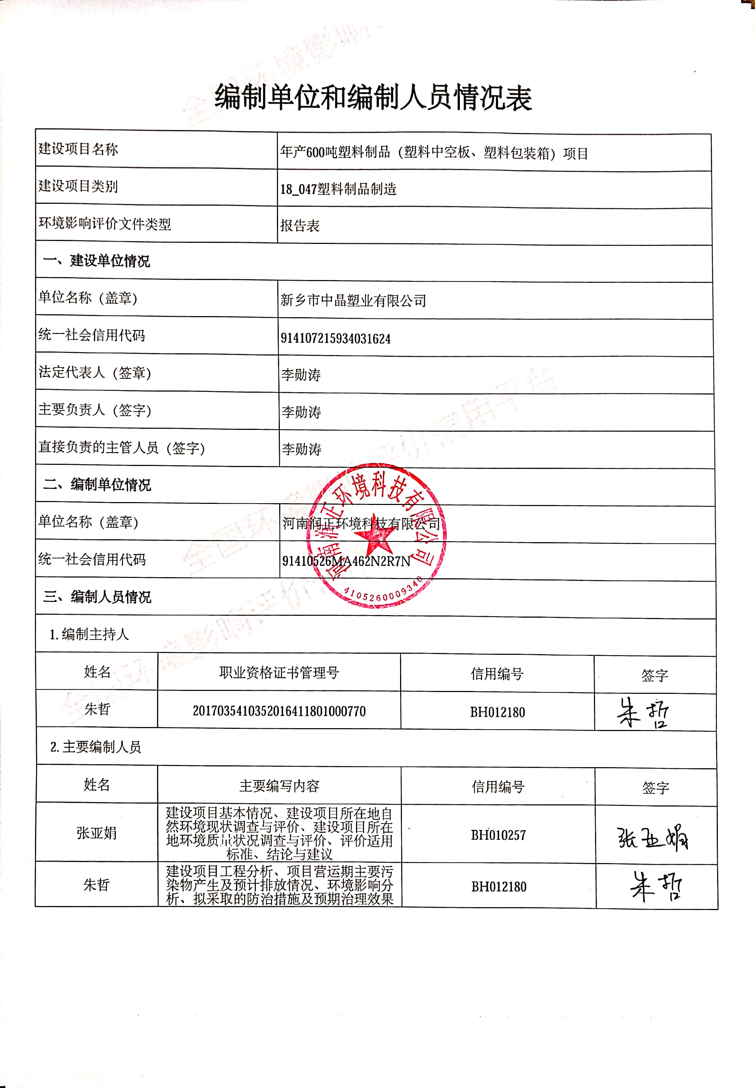
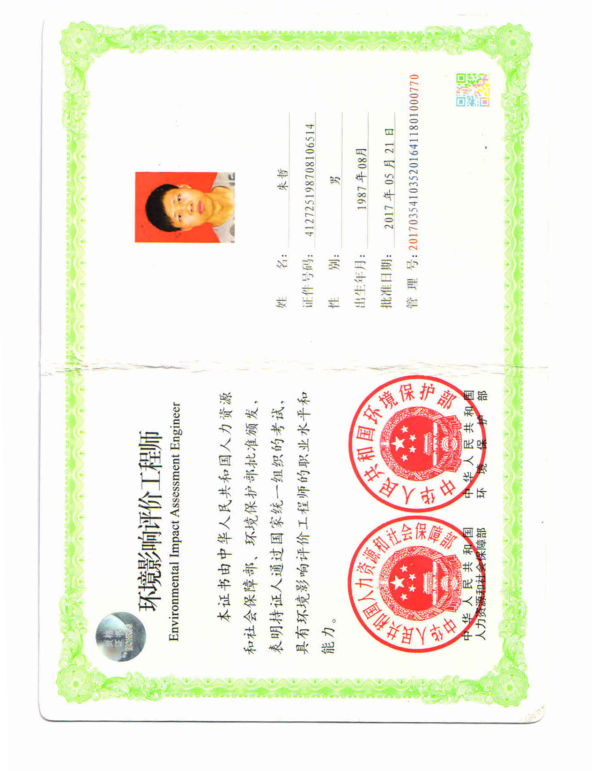
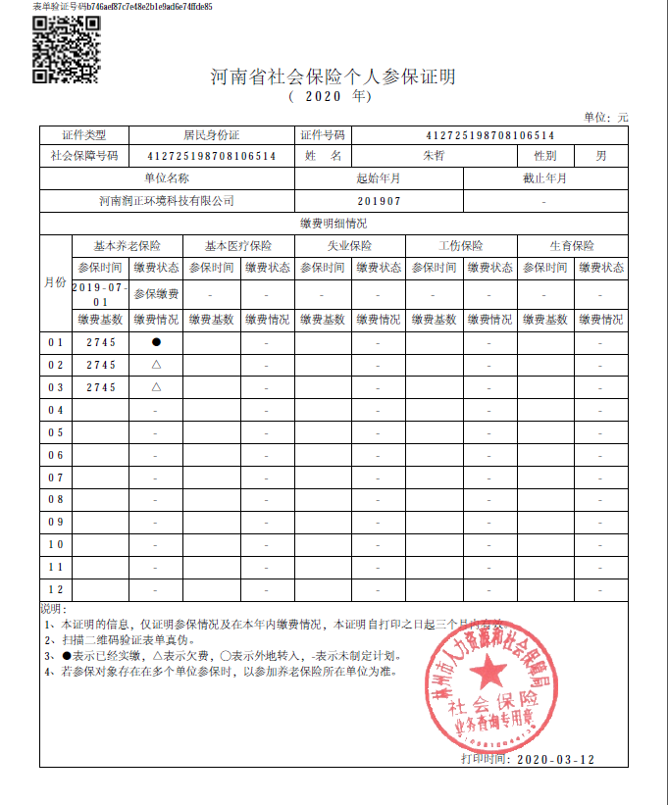

《建设项目环境影响报告表》编制说明
《建设项目环境影响报告表》由具有从事环境影响评价工作资质的单位编制。
1、项目名称——指项目立项批复时的名称，应不超过30个字（两个英文字段作一个汉字）。
2、建设地点——指项目所在地详细地址，公路、铁路应填写起止地点。
3、行业类别——按国标填写。
4、总投资——指项目投资总额。
5、主要环境保护目标——指项目区周围一定范围内集中居民住宅区、学校医院、保护文物、风景名胜区、水源地和生态敏感点等，应尽可能给出保护目标、性质、规模和距厂界距离等。
6、结论与要求——给出本项目清洁生产、达标排放和总量控制的分析结论，确定污染防治措施的有效性，说明本项目对环境造成的影响，给出建设项目环境可行性的明确结论。同时提出减少环境影响的其它要求。
7、预审意见——由行业主管部门填写答复意见，无主管部门项目，可不填。
8、审批意见——由负责审批该项目的环境保护行政主管部门批复。
建设项目基本情况
项目名称 | 年产600吨塑料制品（塑料中空板、塑料包装箱）项目
建设单位 | 新乡市中晶塑业有限公司
法人代表 | 李勋涛410122197103247439 |  |  |  | 联系人 |  | 李勋涛
通讯地址 | 新乡县翟坡镇东营村宏业大道158号
联系电话 | 13283717651 |  | 传真 |  | / |  | 邮政编码 | 453700
建设地点 | 新乡县翟坡镇东营村宏业大道158号
备案部门 | 新乡县发展和改革委员会 |  |  | 项目代码 |  | 2020-410721-29-03-002573
建设性质 | 新建改扩建R技改□ |  |  | 行业类别  及代码 |  | C2922塑料板、管、型材  制造和C2926塑料包装箱  及容器制造
占地面积  (平方米) | 3600 |  |  | 绿化面积  (平方米) |  | /
总投资  (万元) | 100 | 其中：环保投资(万元) |  | 35 |  | 环保投资占总投资比例 |  | 35%
评价经费  (万元) | / | 预期投产日期 |  | 2020年4月
一、项目由来
由于市场需求，新乡市中晶塑业有限公司拟投资100万元，于新乡县翟坡镇东营村宏业大道158号原有厂房内进行扩建，建设年产600吨塑料制品（塑料中空板、塑料包装箱）项目，本项目建设完成后，全厂产能为1000吨塑料制品（塑料中空板、塑料包装箱）。新乡市中晶塑业有限公司原有建设内容为年产400吨塑料制品（塑料中空板、塑料包装箱、胶带）项目（发改委备案文号豫新新乡工[2011]00187），该项目2012年3月通过了新乡县环保局的审批，批复文号：新环开[2012]10号，产品方案为：塑料中空板105吨，塑料包装箱245吨，胶带50吨。由于房租到期，拟搬迁至翟坡镇东营村宏业大道158号（新乡市宏业纺织有限公司院内）。新乡市中晶塑业有限公司迁建项目发改委不再重复备案，新乡市中晶塑业有限公司租赁新乡市宏业纺织有限公司的一栋现有厂房进行生产，车间建筑面积约3600m² ，内部划分为生产区和仓库区。新乡市中晶塑业有限公司迁建项目产品包括：塑料中空板150吨，塑料包装箱250吨（现有工程中产品中的胶带不再生产）；迁建项目于2018年5月通过了新乡县环保局的审批，批复文号：新环表[2018]020号，于2018年11月通过了新乡县环保局的验收审批，批复文号：新环评验[2018]014号。经现场勘察，现有工程已建成，且已投产，本次扩建项目设备尚未安装，不涉及未批先建。
经查阅《建设项目环境影响评价分类管理名录》（2017.9.1），本项目属于第十八条橡胶和塑料制品业第47条塑料制品制造，根据要求，人造革、发泡胶等涉及有毒原材料的，以再生塑料为原料的，有电镀或喷漆工艺且年用油性油漆量（含稀释剂）10吨及以上的需要编制环境影响报告书，其他的需编制环境影响报告表。本项目原料为购买的聚丙烯塑料和聚乙烯塑料，原料中不含有人造革、发泡胶等涉及有毒原材料的且不用再生塑料，工艺内也不含有电镀和喷漆工艺，因此，本项目应编制环境影响评价报告表。
受建设单位委托，本项目环评由我公司承担。我单位在接受委托后，对建设地进行了现场踏勘，依据环评导则要求，结合工程规模和生产工艺，在收集和查阅相关资料基础上，本着“科学、公正、客观”的态度，编制完成了本项目环境影响报告表，为建设单位及管理部门提供依据。
二、工程内容及规模
1、项目建设与当地规划相符性
本项目租赁新乡市宏业纺织有限公司的一栋现有车间进行生产，车间建筑面积约3600m²，内部划分为生产区和仓库区。新乡市宏业纺织有限公司为翟坡镇的一个老企业，已倒闭，本项目租赁的生产车间建成于2012年。
根据新乡县翟坡镇人民政府出具证明：该项目所在地为建设用地，符合新乡县翟坡镇总体发展规划、土地利用规划和产业发展规划的要求（详见附件）。
2、项目地理位置及周围概况
本项目四周环境为：北临西孟姜女河，西侧和南侧均为新乡市宏业纺织有限公司的厂房，东侧为机械加工厂。
项目周围的环境敏感点为：厂址南侧250m处的翟坡镇镇区，东南200m处的明珠花园小区，东280m处的振中社区，西南面700m的东营村。项目周围环境情况如下图所示：
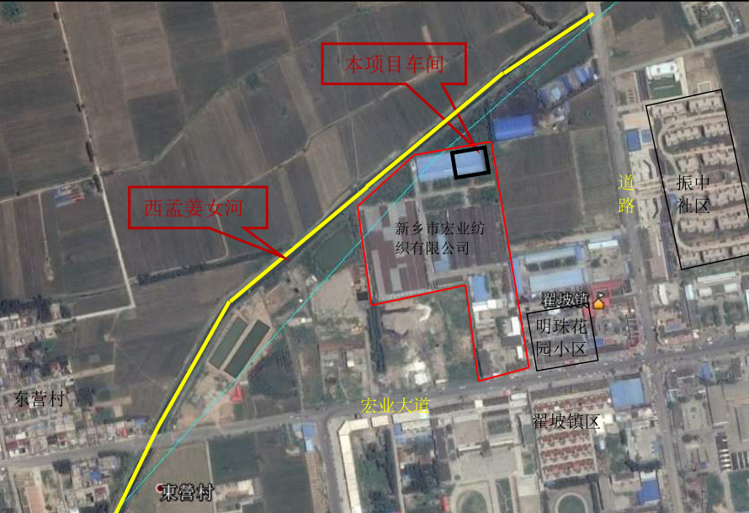
图1 项目周围环境图
2、项目概况
本项目的基本概况见表1。
表1 项目基本情况一览表
序号 | 项目 | 建设内容
1 | 项目名称 | 年产600吨塑料制品（塑料中空板、塑料包装箱）项目
2 | 建设性质 | 扩建
3 | 所属行业 | C2922塑料板、管、型材制造和C2926塑料包装箱及容器制造
4 | 建设地点 | 新乡县翟坡镇东营村宏业大道158号
5 | 建设单位 | 新乡市中晶塑业有限公司
6 | 总投资 | 100万元
7 | 占地面积 | 3600平方米
8 | 建筑面积 | 3800平方米
9 | 定员与工作制度 | 不新增员工，三班制（8小时），年工作日220天
3、建设规模及内容
本项目租赁新乡市宏业纺织有限公司的一栋现有车间进行生产，本项目相关设备尚未购进。项目占地面积3600平方米，建筑面积3800平方米。经过现场勘查，新增设备尚未购进，不涉及未批先建。现场照片如图2。
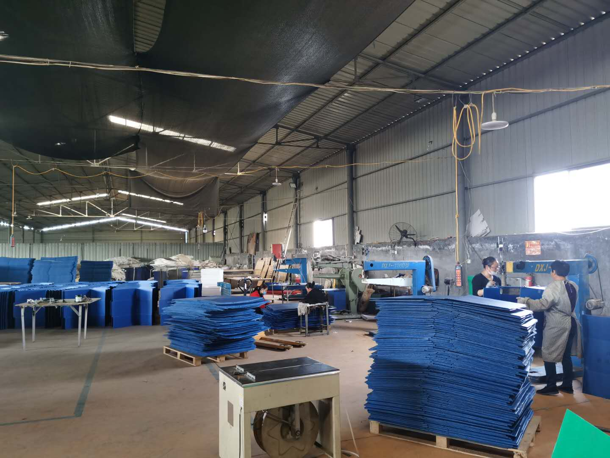
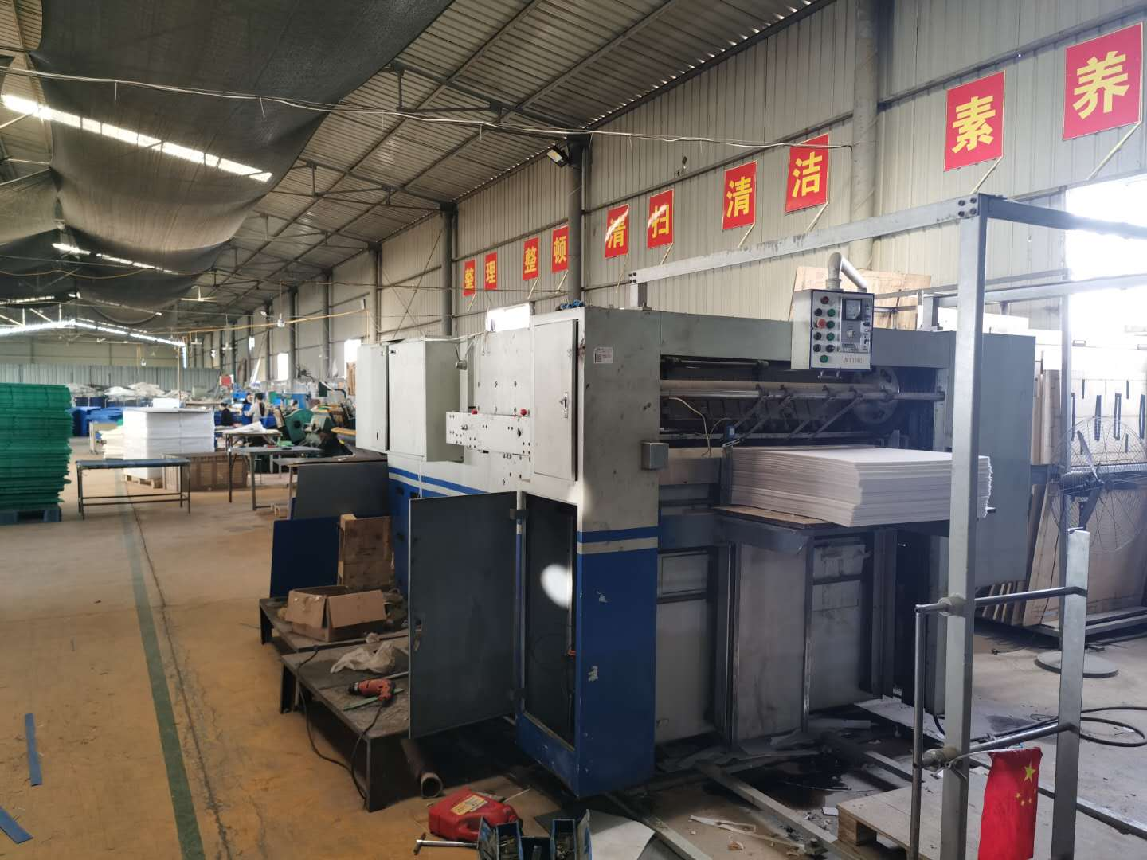

图2 项目现状图
本项目主要工程组成见表2。
表2 项目工程组成一览表
工程 | 建筑物名称 | 建筑规模 | 备注
主体工程 | 综合车间 | 1间，建筑面积3600m² ，内部划分为生产区和仓库区。 | 现有厂房
辅助工程 | 办公室 | 4间，建筑面积200m² | 依托现有
公用工程 | 供水 | 翟坡镇统一供水 | /
公用工程 | 供电 | 翟坡镇统一供电 | /
环保工程 | 废气治理 | 挤出机进行二次密闭，经负压抽风收集废气，经1套“低温等离子+UV光氧化催化+二级活性炭吸附”装置处理后15m高排气筒排放，为P1排放口；破碎粉尘经集气罩（集气罩四周加软皮帘）收集后由2台袋式除尘器进行二级除尘处理，经15米高排气筒排放，为P2排放口。 | 新建
环保工程 | 废水治理 | 化粪池1座，容积5m³ | 依托现有
环保工程 | 噪声治理 | 基础减震、距离衰减、厂房隔声等降噪措施。 | 新建
环保工程 | 固废治理 | 危险废物暂存间一处（建筑面积5m²）。 | 依托现有
环保工程 | 固废治理 | 一般固废场所一处（建筑面积15m²），垃圾箱若干。 | 依托现有
4、项目产品方案
项目产品方案如表3所示。
表3 项目产品方案一览表
序号 | 名称 | 现年产量 | 本次扩建增加量 | 扩建完成后产能
1 | 塑料中空板 | 150吨 | 300吨 | 450吨
2 | 塑料包装箱 | 250吨 | 300吨 | 550吨
5、原辅材料与能源消耗量
表4 项目原辅材料及动力消耗情况一览表
序号 | 名称 | 单位 | 用量 | 备注
1 | 聚乙烯树脂 | t/a | 74 | 颗粒物，外购
2 | 聚丙烯树脂 | t/a | 520 | 颗粒物，外购
3 | 色母粒 | t/a | 6 | 颗粒物，外购
4 | 水 | m³ | 48 | 翟坡镇统一供水
5 | 电 | kw•h/a | 12万 | 翟坡镇统一供电
原辅材料理化性质：
聚乙烯：是乙烯经聚合制得的一种热塑性树脂。聚乙烯无臭，无毒，手感似蜡，熔点92°C，沸点270°C，相对密度0.95，具有优良的耐低温性能（最低使用温度可达-100~-70°C），化学稳定性好，能耐大多数酸碱的侵蚀（不耐具有氧化性质的酸）。常温下不溶于一般溶剂，吸水性小，电绝缘性优良。
聚丙烯：丙烯的聚合物，英文缩写PP。熔融温度约174℃，密度0.91g/cm³。无毒、无味半透明固体。强度高，硬度大，耐磨，耐弯曲疲劳，耐热达120℃，耐湿和耐化学性均佳，容易加工成型，广泛用于制造容器、管道、包装材料、薄膜和纤维。
色母料是以着色剂、载体树脂、分散剂、偶联剂、表面活性剂、增塑剂制得的高浓度有色粒料。
6、主要生产设备设施
本项目主要设备见表5。

表5 本项目主要设备设施一览表
序号 | 名称 | 型号 | 数量（台） | 备注
一 | 中空板成型生产线上的设备
1 | 定型器 | PP160-2-6型 | 1套 | 新建
2 | 模具 | PP160-2-6型 | 1套 | 新建
3 | 挤出机 | PP160-2-6型 | 1套 | 新建
4 | 牵引机（2台） | PP160-2-6型 | 1套 | 新建
5 | 保温箱 | PP160-2-6型 | 1套 | 新建
6 | 输送平台 | PP160-2-6型 | 1套 | 新建
7 | 分切机 | PP160-2-6型 | 1套 | 新建
8 | 模切机 | MQJ | 1 | 新建
9 | 模切机 | PYQ203 | 1 | 新建
10 | 模切机 | ML-1500 | 1 | 新建
11 | 粉碎机 | 5000型 | 1 | 新建
12 | 钉箱机 | DXT-1200A | 3 | 新建
13 | 铆钉机 | CD-JT2 | 2 | 新建
14 | 拌料机 | 自制 | 1 | 新建
15 | 打包机 | KZB-1 | 1 | 新建
16 | 分切机 | / | 1 | 新建
17 | 超声波钉箱机 | / | 1 | 新建
7、备案相符性
项目建设内容与备案相符性分析一览表如表6所示。
表6 项目建设内容与备案相符性分析一览表
项目 | 备案内容 | 计划建设内容 | 是否符合
项目名称 | 新乡市中晶塑业有限公司年产600吨塑料制品（塑料中空板、塑料包装箱）项目 | 新乡市中晶塑业有限公司年产600吨塑料制品（塑料中空板、塑料包装箱）项目 | 符合
建设单位 | 新乡市中晶塑业有限公司 | 新乡市中晶塑业有限公司 | 符合
建设规模 | 年产600吨塑料制品（塑料中空板、塑料包装箱）项目 | 年产600吨塑料制品（塑料中空板、塑料包装箱）项目 | 符合
生产设备 | PP160-2-6型中空板成型生产线、模切机、粉碎机、拌料机、切割机等设备 | PP160-2-6型中空板成型生产线、模切机、粉碎机、拌料机、切割机、铆钉机、钉箱机、打包机等设备 | 细化
生产工艺 | 外购原料→混合搅拌→挤出→模具定型→分切→成品中空板→模切→组装→成品包装箱 | 外购原料→混合搅拌→挤出→模具定型→分切→成品中空板→模切→组装→成品包装箱 | 符合
产品 | 塑料中空板、塑料包装箱 | 塑料中空板、塑料包装箱 | 符合
经对照，本项目计划建设内容与备案内容相符。
8、产业政策相符性分析
本项目属于C292塑料制品业，对比《产业结构调整指导目录（2011年本）》（2013修订），本项目不属于国家产业结构调整指导目录中限制类和淘汰类类别，为允许类，符合国家产业政策要求。
9、与相关文件相符性分析
（1）与新环〔2015〕342号文相符性分析
本项目位于新乡县翟坡镇东营村宏业大道158号，与《关于印发深化建设项目环境影响评价审批制度改革实施细则的通知》新环〔2015〕342号（以下简称《通知》），对照分析见下表。
表7 项目与《通知》对比分析一览表
项目 | 与本项目相关条文 |  | 本项目情况 | 对比结果
新乡市主体功能区分 | 工业准入优先区：我市范围内的省级产业集聚区、市级人民政府规范设立的专业园区。 |  | 项目厂址位于新乡县翟坡镇东营村宏业大道158号。 | 属于
新乡市主体功能区分 | 城市人居功能区：新乡市市区（含平原城乡一体示范区）、县城建成区，以及规划区中以居住、商贸、文教科研为主的区域。 |  | 项目厂址位于新乡县翟坡镇东营村宏业大道158号。 | 不属于
新乡市主体功能区分 | 农产品主产区：辉县市、获嘉县、原阳县、延津县、封丘县。（不含产业集聚区、专业园区和县城建成区以及规划区中以居住、商贸、文教科研为主的区域） |  | 项目厂址位于新乡县翟坡镇东营村宏业大道158号。 | 不属于
新乡市主体功能区分 | 特殊环境敏感区：（1）禁止开发区域：国家、省级自然保护区，世界文化自然遗产，国家、省级风景名胜区，国家，省级森林公园，国家级、省级地质公园，国家、省级湿地公园，国家级、省级水产种植资源保护区；（2）依法划定的集中式饮用水源地一、二级保护区 |  | 项目厂址位于新乡县翟坡镇东营村宏业大道158号。 | 不属于
新乡市集中水源地保护区 | 四水厂地饮用水源保护区（共3眼井） | 一级保护区：西曹和东曹村北以北，2号井和11号井连线向北150m以南，22号井向东150m以西，12-1号井西150m以东以及输水管线两侧10m的区域。  二级保护区：西曹、中曹村和余庄南及七里营村北以北，西石碑和董事碑村南及  高村和西贾城村北以南，21号桥以西，墩刘店村西以东的区域。 | 本项目距其一级保护区边界距离为9km，项目不在水源地保  护区范围内。 | 不在保护区范围内
建设项目  环境影响  评价豁免  管理名录 | 查无相关条目 |  | 本项目主要产品为塑料制品 | 不属于
污染防治（控）重点单元 | 水污染 | 在《水污染防治重点单元》内的我市市区、新乡县、卫辉市、辉县市、获嘉县等区域内，不予审批煤化工、化学合成药以及生物发酵制药、制浆造纸、制革及毛皮鞣制、印染等行业单纯新建和单纯扩大产能的项目 | 本项目属于塑料制品制造，不属于限制类、禁止类项目 | 不属于
污染防治（控）重点单元 | 大气污染 | 在《大气污染防治重点单元》内的我市全部区域，严格燃煤火电项目审批，不予审批煤化工、冶金、钢铁、铁合金等行业单纯新建和单纯扩大产能的项目 | 本项目属于塑料制品制造，不属于限制类、禁止类项目 | 不属于
污染防治（控）重点单元 | 重金属  污染 | 在《重金属污染防控单元》内的新乡县、凤泉区铅镉污染防控区区域内，涉及铅、铬、镉、汞、砷等重金属污染物排放的相关项目以“减量替代”为原则，不予审批新增重金属污染物排放的相应项目。（符合省、市重大产业布局的项目除外） | 本项目不涉及 | 不涉及
工业项目分类清单 | 二类工业项目 （污染和环境风险不高、污染物排放量不  大的项目） | 日用化学品制造（单纯混合和分装的）；  M医药（不含“90、化学药品制造；生物、生化制品制造”中的化学药品制造）N轻工（不含96、生物质纤维素乙醇生产；112、纸浆、溶解浆、纤维浆等制造，造纸（含废纸造纸）；115、轮胎制造、再生橡胶制造、橡胶加工、橡胶制品翻新；116、塑料制品制造（人造革、发泡胶等涉及有毒原材料的）118、皮革、毛皮、羽毛（绒）制品（制革、毛皮鞣制）） | 本项目产品塑料制品，生产过程中产生的污染和环境风险不高、污染物排放量不大。 | 本项目属于二类项目
由上表可知，新乡县属于新乡市主体功能区的重点开发区域。但本项目厂址处不在规划的城市建成区和规划的居住、商贸等环境敏感区范围内。根据《通知》的相关说明，本项目参照农产品主产区的环境准入政策执行。本项目与农产品主产区的环境准入政策要求相符性分析见下表。

表8 与农产品主产区规定对照一览表
类别 | 内容 | 本项目情况 | 是否符合审批条件
农产  品主产区 | 1、取消部分审批事项。对《建设项目环境影响评价豁免管理名录（修订）》内的所有项目，不需办理环评手续。  2、简化部分审批程序。依据环保部《建设项目分类管理名录》规定，对填报环境影响登记表的项目，除畜禽养殖场、养殖小区、肉禽类加工、水产品加工、粪便处理、部分餐饮场所以及核与辐射项目外，环评文件由审批制改为备案制，即报即受理，2 个工作日内办结；对编制环境影响报告表的农副产品加工项目，简化审批程序，即报即受理。  3、严控重污染项目。不予审批《工业项目分类清单》中三类工业项目和排放重金属、持久性有机污染物、挥发性有机污染物等影响粮食生产安全的二类工业新建项目（矿产资源点状开发项目和符合省、市重大产业布局的项目除外）。  4、严控部分区域重污染项目。在《水污染防治重点单元》区域内不予审批屠宰、酿造、含发酵工艺的粮食加工等废水排放量大且废水无法进入集中式污水处理厂处理的项目。 | 1、本项目不属于《建设项目环境影响评价豁免管理名录（修订）》中的项目。  2、本项目应编写环境影响报告表，项目为塑料制品加工，不属于简化审批程序的项目。  3、本项目产品塑料制品属于二类工业项目，生产过程中产生的非甲烷总烃废气较少，经处理后有组织排放；不会对周围环境造成较大影响。  4、本项目位于新乡县，属于水污染防治重点单元，但本项目不属于屠宰、酿造、含发酵工艺的粮食加工等行业，不存在生产废水。 | 符合
由表上可知，本项目不属于《通知》中所列不予审批的项目，符合审批条件。
（2）本项目与新环【2016】174号文的对照分析
本项目与《新乡市环境保护局关于印发新乡市2016年度重点行业挥发性有机物治理方案的通知》（新环【2016】174号）对照分析见表9。
表9 项目与《通知》的对照分析表
新环〔2016〕174号要求 |  | 本项目情况 | 相符性
1、重点行业VOCs污染治理总体要求 | （1）所有产生VOCs污染的企业均应采用密闭化的生产系统，封闭一切不必要的开口 | 项目挤出机二次密闭，采用负压抽风对废气进行有效收集 | 相符
1、重点行业VOCs污染治理总体要求 | （2）尽可能采用环保型原辅料、生产工艺和装备，从源头控制VOCs废气的产生和无组织排放。 | 本项目使用的PP、PE材料，属于低VOCs原料 | 相符
1、重点行业VOCs污染治理总体要求 | （3）对于1000ppm以下的低浓度VOCs废气，有回收价值时宜采用吸附技术回收处理，无回收价值时优先采用吸附浓缩－燃烧技术处理，也可采用低温等离子体技术或生物处理技术等净化处理后达标排放。有组织废气的总净化效率原则上不低于75%。 | 本项目废气浓度低于1000ppm，废气处理采用低温等离子+UV光氧化催化+二级活性炭吸附装置进行处理，有组织废气的净化效率为98.24%，高于75% | 相符
1、重点行业VOCs污染治理总体要求 | （4）需定期更换吸附剂、催化剂或吸收液的，应有详细的购买及更换台账，提供采购发票复印件，台账至少保存3年 | 建设单位由专人定期维护低温等离子、UV光催化氧化设备和活性炭吸附装置，应有详细的购买及维护台账，提供采购发票复印件，台账至少保存3年 | 相符
2、表面涂装行业挥发性有机物治理要求 | （1）提高低挥发性有机物含量的涂料使用比例。根据涂装工艺的不同，鼓励使用水性、高固份、粉末、紫外光固化涂料等低VOCs含量的环保型涂料，限制使用溶剂型涂料，其中汽车制造、家具制造、电子和电器产品制造企业环保型涂料使用比例达到50%以上。 | 本项目使用的PP、PE材料，属于低VOCs原料 | 相符
2、表面涂装行业挥发性有机物治理要求 | （3）加强工艺废气逸散控制。涂料、稀释剂、清洗剂等含VOCs的原辅材料应储存或设置于密封容器或密闭工作间内减少VOCs的无组织排放。各类表面涂装和烘干等产生VOCs废气的生产工艺应尽可能设置于封闭工作间内，集中排风并导入VOCs污染控制设备进行处理；无法设置密闭工作间的生产线，VOCs排放工段应尽可能设置集气罩、排风管道组成的排气系统。 | 项目挤出机二次密闭，采用负压抽风将废气收集后，连接至1套低温等离子+UV光氧化催化+二级活性炭吸附装置进行净化处理 | 相符
2、表面涂装行业挥发性有机物治理要求 | （4）开展工艺废气治理。烘干废气应收集后采用焚烧方式处理，流平废气原则上纳入烘干废气处理系统一并处理。喷漆废气宜在高效除漆雾的基础上采用吸附浓缩+焚烧方式处理，宜采用干式过滤高效除漆雾，也可采用湿式水帘+多级过滤除湿联合装置。规模不大、不至于扰民的小型涂装企业也可采用低温等离子技术、活性炭吸附等方式净化后达标排放。VOCs污染控制装置应与工艺设施同步运转，使溶剂型涂料涂装工艺的VOCs去除效率应达到90%以上。 | 本项目VOCs治理措施采用低温等离子+UV光氧化催化+二级活性炭吸附装置
由上表可知，本项目建设与《新乡市环境保护局关于印发新乡市2016年度重点行业挥发性有机物治理方案的通知》（新环【2016】174号）的要求总体相符合，挥发性有机物排放达到合理处置。
（3）与《河南省2019年大气污染防治攻坚战实施方案的通知》（豫政办〔2019〕25号）对照分析
本项目与《河南省2019年大气污染防治攻坚战实施方案的通知》（豫政办〔2019〕25号）对照分析见表10。
表10 项目与（豫政办〔2019〕25号）对照分析一览表
类别 | 综合治理要求 | 项目情况 | 符合性分析
挥发性有机物无组织排放控制措施 | 注塑机必须进行全封闭，并保持闭罩内负压，无法封闭的制鞋注塑机可采用顶吸集气罩对废气进行收集，废气经处理装置处理后方可排放。 | 本项目挤出机二次密闭，产生的废气采用负压抽风将废气收集后，通过低温等离子+UV光氧化催化+二级活性炭吸附装置组合工艺处理，经15米高排气筒排放 | 相符
开展VOCs排放监控 | 构建工业企业VOCs排放监控体系，根据《固定污染源废气非甲烷总烃连续监测系统技术要求及检测方法（HJ 1013-2018）》（HJ 1013-2018），制定VOCs在线监控设备安装、运行、比对及联网技术规范 | 企业未在VOCs排放口设置在线监控设备，评价建议企业在VOCs排放口设置在线监控设备 | 企业未在VOCs排放口设置在线监控设备，评价建议企业在VOCs排放口设置在线监控设备
（4）项目与《新乡市环境污染防治攻坚战三年行动实施方案（2018-2020年）》相符性分析
表11 项目与新乡市环境污染防治攻坚战实施方案（2018-2020）相符性分析
类别 | 综合治理要求 | 项目情况 | 符合性
严格环境准入门槛 | 禁止建设生产和使用高VOCs含量的溶剂型涂料、油墨、胶黏剂项目。其他新、改、扩建排放VOCs的项目，应从源头加强控制，使用低（无）VOCs含量的原辅材料，配套安装高效收集、治理设施，其中新建涉VOCs 排放的工业企业要入园区，实行区域内VOCs排放总量倍量消减替代。 | 本项目属于扩建项目，厂址位于新乡县翟坡镇东营村宏业大道158号，本项目使用PP、PE材料，使用原料为低挥发性，符合要求。本项目VOCs有组织排放量为0.0030t/a，无组织排放量为0.009 t/a，共计0.0120t/a，根据VOCs排放总量消减替代，应消减替代0.0120t/a，本项目拟从本厂现有工程VOCs排放总量中消减替代0.0120t/a。 | 符合
加快工业源VOCs 治理 | 坚持源头减排、过程控制、末端治理和强化管理相结合的综合防治原则，深入开展工业VOCs治理。对VOCs 废气末端处理工艺进行提升改造，鼓励企业采用多种技术组合工艺，提高VOCs治理效率。低温等离子体技术、光催化技术仅适用于处理低浓度有机废气或恶臭气体。 | 本项目废气属于低浓度有机废气，故采用低温等离子+UV光氧化催化+二级活性炭吸附装置处理有机废气 | 符合
提高环境监测与预警应急能力 | 到2020年，实现重点涉气企业VOCs在线监控设施安装全覆盖。加强企业自行监测建设，全面开展LDAR体系建设，建立完善涉气刷卡排污系统的运行和监管。 | 企业未在VOCs排放口设置在线监控设备，评价建议企业在VOCs排放口设置在线监控设备 | 企业未在VOCs排放口设置在线监控设备，评价建议企业在VOCs排放口设置在线监控设备
本项目符合《新乡市环境污染防治攻坚战三年行动实施方案（2018-2020年）》要求。
（5）项目与《京津冀及周边地区2018-2019年秋冬大气污染综合治理攻坚行动方案》（以下简称秋冬大气攻坚行动方案）的相符性分析
表12 项目与秋冬季大气污染综合治理攻坚行动方案的相符性分析
类别 | 综合治理要求 | 项目情况 | 符合性分析
加强源头控制 | 禁止新改扩建涉高VOCs含量溶剂型涂料、油墨、胶粘剂等生产和使用的项目。积极推进工业、建筑、汽修等行业使用低（无）VOCs含量原辅材料和产品。自2019 年1月1日起，汽车原厂涂料、木器涂料、工程机械涂料、工业防腐涂料即用状态下的VOCs含量限值分别不高于580、600、550、550 克/升。北京、天津、河北省（市）严格执行《建筑类涂料与胶粘剂挥发性有机化合物含量限值标准》要求，加强建筑类涂料和胶粘剂产品质量监督检测；“2+26”城市中其他城市自2019 年1月1日起参照执行。积极推进汽修行业使用低VOCs含量的涂料，自2019 年1月1日起，汽车修补漆全部使用即用状态下VOCs含量不高于540 克/升的涂料，其中，底色漆和面漆不高于420 克/升。 | 本项目使用PP、PE材料，属于低（无）VOCs含量原辅材料 | 符合
强化VOCs无组织排放管控 | 加强工艺过程无组织排放控制。VOCs物料应储存于密闭储罐或密闭容器中，并采用密闭管道或密闭容器输送。 | 项目对生产过程中的无组织废气进行收集处理。 | 符合
推进治污设施升级改造 | 鼓励企业采用多种技术组合工艺，提高VOCs 治理效率。低温等离子体技术、光催化技术仅适用于处理低浓度有机废气或恶臭气体。采用活性炭吸附技术应配备脱附工艺，或定期更换活性炭并建立台账。 | 本项目采用低温等离子+UV光氧化催化+二级活性炭吸附装置组合工艺对挤出废气处理，废UV灯管、活性炭定期交由有资质单位处理 | 符合
本项目符合京津冀及周边地区2018-2019年秋冬季大气污染综合治理攻坚行动方案要求。
（6） 项目与《河南省2019年挥发性有机物治理方案》相符性分析
表13 项目与河南省2019年挥发性有机物治理方案相符性分析
类别 | 综合治理要求 | 项目情况 | 符合性分析
推进石油炼制、石油化学行业全面达标排放治理。 | 强化源头控制，严格过程管理，推广采用先进的干燥、固液分离及真空设备，以连续、自动、密闭生产工艺替代间歇式、敞开式生产工艺，并采取停工退料等措施，加强非正常工况的过程控制。深化末端治理，在涉及VOCs排放环节安装集气罩或密闭式负压收集装置，采取回收或焚烧等方式进行治理。参照石化行业VOCs治理要求，全面推进化工企业设备动静密封点、储存、装卸、废水系统、有组织工艺废气和非正常工况等源项整治。 | 不属于 | 相符
推进化工、医药行业综合治理 | 强化源头控制，严格过程管理，推广采用先进的干燥、固液分离及真空设备，以连续、自动、密闭生产工艺替代间歇式、敞开式生产工艺，并采取停工退料等措施，加强非正常工况的过程控制。深化末端治理，在涉及VOCs排放环节安装集气罩或密闭式负压收集装置，采取回收或焚烧等方式进行治理。参照石化行业VOCs治理要求，全面推进化工企业设备动静密封点、储存、装卸、废水系统、有组织工艺废气和非正常工况等源项整治。 | 属于 | 相符
推进印刷行业综合整治 | 推广使用柔版印刷、胶版印刷等低排放印刷方式。对油墨、胶黏剂等有机原辅材料调配和使用等环节，要采取车间环境负压改造、安装高效集气装置等措施，加强废气收集，有机废气收集率达到70%以上，在烘干环节，采取循环风烘干技术，减少废气排放，收集的废气要采取回收、焚烧等末端治理措施进行净化处理，确保稳定达标排放，低浓度有机废气或恶臭气体采用低温等离子体技术、UV光催化氧化技术、活性炭吸附技术等两种或两种以上组合工艺，禁止使用单一吸附、催化氧化等处理技术。 | 不属于 | 相符
推进工业涂装整治升级 | 推广使用柔版印刷、胶版印刷等低排放印刷方式。对油墨、胶黏剂等有机原辅材料调配和使用等环节，要采取车间环境负压改造、安装高效集气装置等措施，加强废气收集，有机废气收集率达到70%以上，在烘干环节，采取循环风烘干技术，减少废气排放，收集的废气要采取回收、焚烧等末端治理措施进行净化处理，确保稳定达标排放，低浓度有机废气或恶臭气体采用低温等离子体技术、UV光催化氧化技术、活性炭吸附技术等两种或两种以上组合工艺，禁止使用单一吸附、催化氧化等处理技术。 | 不属于 | 相符
推进工业涂装整治升级 | 推广采用静电喷涂等高涂着效率的涂装工艺，喷漆、流平和烘干等工艺操作应置于喷烤漆房内，使用溶剂型涂料的喷枪应密闭清洗，产生的VOCs废气集中收集并导入治理设施，实现达标排放，低浓度有机废气或恶臭气体采用低温等离子体技术、UV光催化氧化技术、活性炭吸附技术等两种或两种以上组合工艺，禁止使用单一吸附、催化氧化等处理技术。 | 不属于 | 相符

与本项目有关的原有污染情况及主要问题：
新乡市中晶塑业有限公司位于新乡县翟坡镇东营村宏业大道158号，主要生产塑料中空板、塑料包装箱，新乡市中晶塑业有限公司原有建设内容为年产400吨塑料制品（塑料中空板、塑料包装箱、胶带）项目（发改委备案文号豫新新乡工[2011]00187），该项目2012年3月通过了新乡县环保局的审批，批复文号：新环开[2012]10号，产品方案为：塑料中空板105吨，塑料包装箱245吨，胶带50吨。由于房租到期，拟搬迁至翟坡镇东营村宏业大道158号（新乡市宏业纺织有限公司院内）。新乡市中晶塑业有限公司迁建项目发改委不再重复备案，新乡市中晶塑业有限公司租赁新乡市宏业纺织有限公司的一栋现有厂房进行生产，车间建筑面积约3600m ²，内部划分为生产区和仓库区。新乡市中晶塑业有限公司迁建项目产品包括：塑料中空板150吨，塑料包装箱250吨（现有工程中产品中的胶带不再生产）；迁建项目于2018年5月通过了新乡县环保局的审批，批复文号：新环表[2018]020号，于2018年11月通过了新乡县环保局的验收审批，批复文号：新环评验[2018]014号。经现场勘察，现有工程已建成，且已投产，本次扩建项目设备尚未安装。
1、现有工程主要原辅材料
现有工程主要原辅材料见下表。
表14 主要原辅材料一览表
序号 | 名称 | 单位 | 用量 | 备注
1 | 聚乙烯树脂 | t/a | 50 | 颗粒物，外购
2 | 聚丙烯树脂 | t/a | 350 | 颗粒物，外购
3 | 水 | m³ | 66 | 翟坡镇统一供水
4 | 电 | kw•h/a | 12万 | 翟坡镇统一供电
2、现有工程主要生产设备
表15 本项目主要设备设施一览表
序号 | 名称 | 型号 | 数量（台）
一 | 中空板成型生产线上的设备
1 | 定型器 | PP160-2-6型 | 1套
2 | 模具 | PP160-2-6型 | 1套
3 | 挤出机 | PP160-2-6型 | 1套
4 | 牵引机（2台） | PP160-2-6型 | 1套
5 | 保温箱 | PP160-2-6型 | 1套
6 | 输送平台 | PP160-2-6型 | 1套
7 | 分切机 | PP160-2-6型 | 1套
8 | 模切机 | MQJ | 1
9 | 模切机 | PYQ203 | 1
10 | 模切机 | ML-1500 | 1
11 | 粉碎机 | 5000型 | 1
12 | 钉箱机 | DXT-1200A | 3
13 | 铆钉机 | CD-JT2 | 2
14 | 拌料机 | 自制 | 1
15 | 打包机 | KZB-1 | 1
16 | 分切机 | / | 1
17 | 超声波钉箱机 | / | 1
3、现有工程生产工艺流程及防治措施
工艺流程说明：
（1）混合：首先将购买的聚丙烯塑料或聚乙烯塑料颗粒，用螺旋输送机送入自制的拌料机内。由于项目所使用的树脂为颗粒料，不使用粉状料，在混合、搅拌过程中基本无粉尘产生。
（2）挤出：经拌料机混料后进挤出机生产线，挤出机采用电加热（190℃），塑料熔融挤出后，靠牵引机进入模具、定型器，定型器内通有冷却水，间接冷却成塑料板。冷却水进入冷却循环水池，循环使用。
（3）分切：塑料板进入生产线末端的分切机，切割成设计的尺寸。即获得产品之一中空板。在挤出的过程中，会产生一些有机废气非甲烷总烃。
（4）切割、组装：用模切机将中空板按照设计图纸进行切割，再经铆钉机、钉箱机装订后，即获得成品塑料包装箱。在切割过程中，会产生一些边角废料。
（5）废料再生工艺：模切机、切割机产生的边角废料进入粉碎机进行粉碎，粉碎后的物料定期作为原料回用，生产成品质要求较低的产品。在粉碎过程中，会产生一些粉尘。
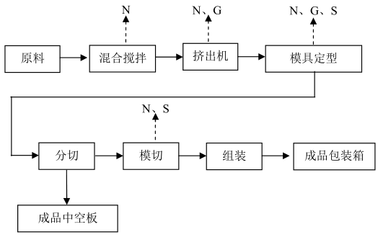
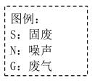
4、现有工程主要污染物产排情况
图3 塑料中空板及塑料包装箱生产流程及产污环节示意图
（1）废气
废气主要是挤出成型过程中产生的非甲烷总烃废气和粉碎过程中产生的粉尘。非甲烷总烃的治理措施为：在挤出机出口处安装集气罩，收集废气，通过引风机引至一台UV光催化氧化设施处理，尾气经过1根15m高排气筒排放，污染物非甲烷总烃的排放速率为0.005kg/h，排放浓度为3mg /m³，能够满足《大气污染物综合排放标准》（GB16297-1996）表2二级非甲烷总烃120mg/m³，10kg/h（15m排气筒）的要求，同时，满足《关于全省开展工业企业挥发性有机物专项治理工作中排放建议值的通知》（豫环攻坚办[2017]162号）附件1其他行业非甲烷总烃80mg/m³的排放限值要求。破碎过程中产生的粉尘采用袋式除尘器治理，尾气通过1根15m高排气筒排放，粉尘的排放浓度为12mg/m³，排放速率为0.023kg/h，能够满足《大气污染物综合排放标准》（GB16297 -1996）表2二级排放浓度120mg/m³、排放速率3.5kg/h的要求。
无组织废气排放
非甲烷总烃：本项目无组织排放的废气主要是未被集气罩收集的非甲烷总烃，无组织排放量为0.007t/a，经过预测，项目厂界四周非甲烷总烃无组织排放浓度在0.0009-0.0103 mg/m³之间，能够满足《大气污染物综合排放标准》（GB16297-1996）中非甲烷总烃无组织排放周界外浓度最高点4.0mg/m³的要求，同时满足《关于全省开展工业企业挥发性有机物专项治理工作中排放建议值的通知》（豫环攻坚办[2017]162号）附件2建议值非甲烷总烃2.0mg/m³的限值要求。
（2）废水
本项目生产用水为挤出机循环冷却水，冷却水经冷却塔后，循环使用，定期补给，不外排。废水为员工的生活污水，生活污水的产生量为0.24t/d，废水水质为COD 200mg/L、SS 150mg/L、NH₃-N 30mg/L、TP 3.9 mg/L，生活污水排入化粪池，定期清运。
（3）噪声
本项目高噪声设备主要为拌料机、挤出机和模切机，噪声源强约为75-80dB（A），经安装减振基础、厂房采用隔音材料以及距离衰减后，项目各个厂界处的噪声预测值在7.1-48.2dB(A)之间，满足《工业企业厂界环境噪声排放标准》（GB12348-2008）2 类昼60dB（A），夜50 dB（A）标准的要求。
（4）固废
项目固废为生产过程中挤出成型工段产生的残次品和模切、分割中产生的塑料边角废料，废气处理设施UV光催化氧化设施产生的废催化板和废灯管。残次品和塑料边角废料属于一般工业固废，经收集后粉碎，回用于生产。废催化板由厂家直接回收更换，废灯管属于危险废物，暂存于危废暂存间，定期委托有相关资质的单位处置，项目固废不会对周围环境造成不利的影响。
5、现有工程存在的主要问题和整改方案
表16 现有工程存在的主要问题及整改方案一览表
序号 | 存在的问题 | 整改方案 | 落实情况
1 | 在挤出机出口处安装集气罩，收集废气，通过引风机引至一台UV光催化氧化设施处理，尾气经过1根15m高排气筒排放 | 挤出机进行二次密闭，在挤出机出口处安装集气罩，收集废气，通过引风机引至一套低温等离子+UV光氧化催化+二级活性炭箱设施处理，尾气经过1根15m高排气筒排放 | 否
2 | 生产厂区地面不整洁 | 对厂区工作区域的地面每天进行打扫，地面粉尘及时用吸尘器清理，并洒水保湿，保持厂区整洁干净 | 否
3 | 企业未在VOCs排放口设置在线监控设备 | 建议企业在VOCs排放口设置在线监控设备 | 否

建设项目所在地自然环境简况
自然环境简况（地形、地貌、地质、气候、气象、水文、植被、生物多样性等）：
1、地理位置
新乡县位于河南省中北部，属新乡市管辖。地处东经113°42′~114°04′，北纬35°05′~35°24′。全境环绕新乡市市区东、西、南三面，县境东西最大距离为32.7 km，南北最大距离34.5 km，总面积523.6 km²。
项目位于新乡县翟坡镇东营村宏业大道158号，地理位置详见附图1。
2、地形地貌
新乡县属黄河冲积平原，南部多沙，中部低洼，地形低平，便于引黄灌溉和机械化操作。总的地势是西北高、东南低。自然坡降为1/4000，海拔高度70~80m。
本项目所在地属平原地带，地势平坦。
3、气候、气象
该地区属暖温带大陆性季风气候，季节变化明显，春季干燥少雨；夏季炎热高温，降雨集中；秋季天高气爽，气候宜人；冬季寒冷寡照少雨雪。年平均气温14℃，历年极端最低气温-21.3℃，历年极端最高气温42.7℃，年均降雨量为617.8mm。常年主导风向为东北风，次主导风向为西南风，历年平均风速为2.3m/s。
4、地表水
新乡县境内地表水有东孟姜女河、西孟姜女河、大沙河等，西孟姜女河是卫河的支流，属于排涝河道，境内长12km，流域面积134.18km²。该河在上游接纳了大量的生产、生活废水，能排除五年一遇的涝水，由于在上游接纳了大量的生产、生活废水，水质已超过地面水Ⅴ类水质标准。根据新乡市地面水功能区划分，对西孟姜女河的水质要求是达到地面水Ⅴ类水质标准，规划功能为自然水域及输水沟渠。
5、地下水
新乡县地下水流向总体上为从西南至东北。浅层水顶板埋深4~8m，底板埋深71~87m，以中砂为主；中层水顶板埋深73~97m，底板埋深124~137m，以中细砂为主。地下水矿化度小于0.7g/L。
6、自然资源
新乡市自然资源丰富。已发现和开采矿藏20余种，其中，水泥灰岩和煤炭储量分别达到100亿吨和84亿吨。南水北调、西气东输工程穿境而过，获嘉县地下煤层气储量丰富。主要矿产资源为非金属建筑材料泥灰岩、白垩土、石灰岩。其储量大，质量好，此外有铁、铜、铝、重晶石、白云岩、煤等。新乡县境内植物有粮食作物、经济作物、蔬菜作物以及林果、自然植被等。野生动物有兽类、鸟类、爬行类、两栖类、鱼类、昆虫等。根据现场调查，项目评价范围内未发现有珍稀动植物。
7、土壤状况
全县境地处华北平原，为燕山运动以后下沉的地区。土壤母质系新生界第四系，为太行山前冲洪积物与黄河、沁河冲积物沉积而成。形成县境内砂质、壤质、粘质三级土壤。0~8m为粘土，中间有淤泥亚粘土，属新近沉积物粘土；8~12m为粉砂、细粉砂；12~80m为细砂，均为全新河流冲积粉层。
该区工程地质条件较好，地壳总体稳定性好，土地允许承载力为15~20t/m²，项目所在地未有重大断层。
8、动植物概况
新乡县境内植物有粮食作物、经济作物、蔬菜作物以及林果、自然植被等。野生动物有兽类、鸟类、爬行类、两栖类、鱼类、昆虫等。
根据现场勘查，项目周边500m范围内无列入《国家重点保护野生植物名录》和
《国家重点保护野生动物名录》的动植物。
9、饮用水水源保护规划
根据《河南省人民政府办公厅关于印发河南省城市集中式饮用水源保护区划的通知》豫政办（2007）125号文，与新乡县有关的水源地保护区为四水厂地下水饮用水源保护区(共21眼井)。
四水厂地下水饮用水源保护区(共21眼井)一级保护区范围：西曹和东曹村北以北，2号井和11号井连线向北150米以南，22号井向东150米以西，12—1号井西150米以东以及输水管线两侧10米的区域。二级保护区范围：西曹、中曹村和余庄南及七里营村北以北，西石碑和东石碑村南及高村和西贾城村北以南，21号桥以西，敦留店村西以东的区域。
本项目距离四水厂地下水饮用水源保护区边界最近距离为9km，不在四水厂地下水饮用水源的保护区范围内。

环境质量状况
建设项目所在地区域环境质量现状及主要环境问题(环境空气、地面水、地下水、声环境、生态环境等)
1、环境空气质量现状
根据大气功能区划分原则，建设项目所在地为二类功能区，环境空气质量应执行《环境空气质量标准》（GB3095-2012）二级标准。根据新乡市环境保护局发布《新乡市2018年环境质量年报》，区域空气质量现状数据如表17所示。
表17 区域空气质量现状评价表 单位:(μg/m³)
污染物 | 年评价指标 | 现状浓度 | 标准值 | 占标率% | 达标情况
PM₁₀ | 年平均质量浓度 | 105 | 70 | 1.50 | 超标
PM_{2.5} | 年平均质量浓度 | 61 | 35 | 1.74 | 超标
SO₂ | 年平均质量浓度 | 19 | 60 | 0.32 | 达标
NO₂ | 年平均质量浓度 | 49 | 40 | 1.23 | 超标
CO | 第95百分位浓度 | 1300 | 4000 | 0.33 | 达标
O₃ | 第90百分位浓度 | 117 | 160 | 0.73 | 达标
由上表可知，其中PM₁₀、PM_{2.5}和NO₂均不能够满足《环境空气质量标准》（GB3095-2012）二级标准要求。根据《环境影响评价技术导则 大气环境》(HJ2.2-2018)，本项目所在区域属于未达标区。
2018年，新乡市城市环境空气PM₁₀同比下降4微克/立方米，降幅3.7%；PM_{2.5}同比下降2微克/立方米，降幅3.2%；SO₂同比下降9微克/立方米，降幅32.1%；NO₂同比下降1微克/立方米，降幅2%；O₃第90百分位浓度同比上升5微克/立方米，升幅4.5%，CO第95百分位浓度同比下降0.1微克/立方米，降幅7.1%。优、良天数177天，优、良天数比例51.8%，去年同期，优、良天数173天，优、良天数比例47.4%，同比优、良天数增加4天，上升4.4个百分点。
目前新乡市正在实施《新乡市蓝天工程行动计划》、《新乡市2019年大气污染防治攻坚战实施方案》、《“十三五”挥发性有机物污染物防治工作方案》、《新乡市环境污染防治攻坚战三年行动实施方案（2018-2020年）》等一系列措施，将不断改善区域大气环境质量。2019年度目标全市PM_{2.5}年均浓度达到57微克/立方米以下，PM₁₀年均浓度达到104微克/立方米以下，全年优良天数比例达到61%以上。预计2020年可以达到《新乡市环境污染防治攻坚战三年行动实施方案（2018-2020年）》中：“全市PM_{2.5}年均浓度达到55微克/立方米以下，PM₁₀年均浓度达到101微克/立方米以下，全年优良天数比例达到66%以上”的目标要求。
本项目严格按照新乡市正在实施的《新乡市蓝天工程行动计划》、《新乡市2018年大气污染防治攻坚战实施方案》、《“十三五”挥发性有机物污染物防治工作方案》、《新乡市环境污染防治攻坚战三年行动实施方案（2018-2020年）》等文件的相关要求进行建设，项目运行过程中产生的废气经治理后能够达标排放，因此，项目的投产运行不会对区域大气环境质量产生影响。
2、水环境质量现状
本项目无废水外排，员工生活污水经过化粪池处理后定期清运，距离本项目最近的地表水体为北侧约30m处的西孟姜女河，评价引用西孟五支排瑞丰化工后断面的自动监测数据。
表18 西孟五支排瑞丰化工后断面监测数据（2019年2月份均值） 单位：mg/L
监测因子 | COD | NH₃-N | TP
监测数据 | 34.3 | 13.19 | 0.102
断面标准 | 40 | 2 | 0.4
达标情况 | 达标 | 不达标 | 达标
由上表可知，2019年2月份西孟五支排瑞丰化工后断面NH₃-N浓度不能满足V类水体标准要求，超标原因主要是西孟姜女河沿途接纳了大量的生活污水。目前新乡市正在推进实施《新乡市卫河流域水污染防治攻坚战实施方案等11个专项方案》（新环攻坚办（2017）20号）、《新乡市污水处理厂及配套管网建设与城市黑臭水体整治实施方案》（新环攻坚办（2017）13号），《新乡市2018年持续打好打赢水污染防治攻坚战工作方案》（新政办[2018]28号）、《河南省2019年水污染防治攻坚战实施方案》（豫环攻坚办[2019]31号）和《新乡市环境污染防治攻坚战三年行动实施方案（2018-2020年）》将进一步改善新乡市水环境质量。本项目不外排生产废水，项目外排废水主要为生活污水，经化粪池处理后定期清运。因此本项目废水对周边地表水环境影响较小。
3、声环境质量现状
根据环境噪声划分规定，建设项目所在地属2类区，环境噪声执行《声环境质量标准》（GB3096-2008）2类标准的要求。根据2020年3月1日-2日两天的现场实测，项目四周厂界噪声监测值见下表。
表19 项目四厂界噪声实测结果一览表 单位：dB(A)
监测方位 | 2020年3月1日 |  | 2020年3月2日
监测方位 | 昼间 | 夜间 | 昼间 | 夜间
东厂界 | 52.4 | 43.6 | 52.2 | 43.1
南厂界 | 52.6 | 43.6 | 52.4 | 43.8
西厂界 | 52.7 | 43.4 | 51.9 | 42.6
标准限值 | 60 | 50 | 60 | 50
由上表可知，项目所在区域声环境质量现状能够满足《声环境质量标准》（GB3096-2008）2类标准。
4、生态环境现状
本项目区域生态系统以农业生态系统为主，项目所在地主要种植小麦、玉米、花生等，生态环境较好。无重点保护的野生动植物、风景名胜区、自然保护区及文
化遗产等特殊保护目标。

主要环境保护目标(列出名单及保护级别)：
经现场勘查，距离本项目建设所在地的最近的水源地为新乡县翟坡镇地下水饮用水源地一级保护区，最近的地表水为西孟姜女河。
（1）翟坡镇地下水饮用水源一级保护区：位于北翟坡村南，该水源地共有3眼井。其一级保护区为1号取水井外围150米的区域，2号取水井外围150米区域，3号取水井外围150米区域。根据现场调查，项目距离该地下水饮用水源地一级保护区最近距离为1210m，相距较远，不在水源地保护区范围内，因此，项目生产不会对其水源地地下水水质造成影响。
本项目周围环境保护目标及其距离见下表。
表20 本项目周围环境保护目标及其距离
保护类别 | 环境保护目标 | 方位 | 距离 | 保护级别
大气环境 | 翟坡镇居民 | 南 | 250m | 《环境空气质量标准》（GB3095-2012）二级标准
大气环境 | 明珠花园小区 | 南 | 200m | 《环境空气质量标准》（GB3095-2012）二级标准
大气环境 | 振中社区 | 东 | 280m | 《环境空气质量标准》（GB3095-2012）二级标准
大气环境 | 东营村居民 | 东南 | 700m | 《环境空气质量标准》（GB3095-2012）二级标准
声环境 | 四周厂界200m范围内 | / | / | 《声环境质量标准》  （GB3096-2008）2类标准
地表水环境 | 西孟姜女河 | 北 | 30m | 《地表水环境质量标准》（GB3838-2002）V类标准
饮用水水源地 | 翟坡镇地下水饮用水源一级保护区 | 北 | 1210m | 地下水饮用水源保护区

评价适用标准
环  境  质  量  标  准 | 表21 环境质量标准
  环境要素 | 标准名称及级(类)别 | 项 目 | 标 准 限 值
  环境空气 | 《环境空气质量标准》（GB3095-2012）二级 | TSP | 年平均：200μg/m³；  日平均：300μg/m³
  环境空气 | 《环境空气质量标准》（GB3095-2012）二级 | PM₁₀ | 年平均：70μg/m³；  日平均：150μg/m³；
  环境空气 | 《环境空气质量标准》（GB3095-2012）二级 | PM_{2.5} | 年平均：35μg/m³；  日平均：75μg/m³；
  环境空气 | 《环境空气质量标准》（GB3095-2012）二级 | SO₂ | 年平均：60μg/m³；  日平均：150μg/m³；  1h平均：500μg/m³；
  环境空气 | 《环境空气质量标准》（GB3095-2012）二级 | NO₂ | 年平均：40μg/m³；  日平均：80μg/m³；  1h平均：200μg/m³；
  环境空气 | 《大气污染物综合排放标准详解》 | 非甲烷总烃 | 2.0 mg/m³
  地表水 | 《地表水环境质量标准》（GB3838-2002）V类 | pH | 6-9
  地表水 | 《地表水环境质量标准》（GB3838-2002）V类 | COD | 40mg/L
  地表水 | 《地表水环境质量标准》（GB3838-2002）V类 | BOD₅ | 10mg/L
  地表水 | 《地表水环境质量标准》（GB3838-2002）V类 | NH₃-N | 2mg/L
  地表水 | 《地表水环境质量标准》（GB3838-2002）V类 | TP | 0.4mg/L
  地下水 | 《地下水环境质量标准》（GB/T14848-2017）III类 | 总硬度 | 600mg/L
  地下水 | 《地下水环境质量标准》（GB/T14848-2017）III类 | 高锰酸盐指数 | 3mg/L
  地下水 | 《地下水环境质量标准》（GB/T14848-2017）III类 | 总大肠菌群 | 3.0个/L
  地下水 | 《地下水环境质量标准》（GB/T14848-2017）III类 | 氨氮 | 0.2mg/L
  声环境 | 《声环境质量标准》  （GB3096－2008）2类 | 噪声 | 昼 | 60dB(A)
  声环境 | 《声环境质量标准》  （GB3096－2008）2类 | 噪声 | 夜 | 50dB(A)
污  染  物  排  放  标  准 | 表22 污染物排放控制标准
  污染类型 | 标准名称及级别 | 污染因子 | 标准限值
  废气 | 《大气污染物综合排放标准》（GB16297-1996）表2二级 | 颗粒物  （有组织） | 最高允许排放浓度120mg/m³，最高允许排放速率3.5kg/h（15m高排气筒）
  废气 | 《大气污染物综合排放标准》（GB16297-1996）表2二级 | 颗粒物  （无组织） | 周界外浓度最高点1.0mg/m³
  废气 | 《大气污染物综合排放标准》（GB16297-1996）表2二级 | 非甲烷总烃  （有组织） | 最高允许排放速率10kg/h（15m高排气筒）
  废气 | 《河南省环境污染防治攻坚战领导小组办公室文件》豫环攻坚办[2017]162号 其他行业 | 非甲烷总烃  （有组织） | 其他行业非甲烷总烃去除效率70%
  废气 | 《河南省环境污染防治攻坚战领导小组办公室文件》豫环攻坚办[2017]162号 其他企业 | 非甲烷总烃（无组织） | 工业企业边界挥发性有机物排放建议值其他企业2.0mg/m³
  废气 | 《挥发性有机物无组织排放控制标准》（GB37822-2019）中 | 非甲烷总烃 | 重点区域，NMHC初始排放速率≥2kg/h时，治理设施去除效率不低于80%
  废气 | 《合成树脂工业污染源排放标准》（GB31572-2015） | 非甲烷总烃  （有组织） | 最高允许排放浓度60mg/m³
  废气 | 《合成树脂工业污染源排放标准》（GB31572-2015） | 颗粒物  （有组织） | 最高允许排放浓度20mg/m³
  废气 | 《合成树脂工业污染源排放标准》（GB31572-2015） | 单位产品非甲烷总烃排放量0.3kg/t产品
  噪声 | 《工业企业厂界环境噪声排放标准》（GB12348-2008）  （2类：昼间≤60dB(A)、夜间≤50dB (A)）
  固废 | 《一般固体废物贮存、处置污染控制标准》（GB18599-2001）及其2013年修改单；《危险废物贮存污染控制标准》（GB18597-2001）及其2013年修改单
总  量  控  制  指  标  准 | 本扩建不涉及SO₂、NOx总量指标，本项目为扩建项目，不新增员工，不新增生活污水；生产废水为循环冷却水，定期补给，不外排；挤出工序产生的非甲烷总烃经收集后，由一套低温等离子+UV光氧化催化+二级活性炭吸附装置处理，于一根15m高排气筒排放（P1排放口），破碎产生的颗粒物经袋式除尘器二级除尘处理后，于一根15m高排气筒排放（P2排放口）。全厂废水排放量为COD：0t/a、NH₃-N：0t/a、TP：0t/a；扩建完成后破碎工序排放的颗粒物为0.0089t/a，其中有组织排放量为0.0014t/a，无组织排放量为0.0075t/a，可从现有工程“以新带老”的削减量颗粒物0.009t/a中替代；非甲烷总烃排放量为0.0120t/a，其中有组织排放量为0.0030t/a，无组织排放量为0.009t/a，从现有工程“以新带老”的非甲烷总烃消减量0.0127t/a中进行消减替代，即需消减量为0.0120t/a。
建设项目工程分析
一、工艺流程简述
本项目产品主要为塑料中空板、塑料包装箱，年产量为600吨。项目具体的工艺流程及产污环节图见图4。
项目工艺流程描述如下：
图4 塑料中空板及塑料包装箱生产流程及产污环节示意图
（1）混合：首先将购买的聚丙烯塑料或聚乙烯塑料颗粒，用螺旋输送机送入自制的拌料机内。同时，按配方比例加入一些色母颗粒料。开动搅拌机，使塑料颗粒与色母料混合均匀。由于项目所使用的树脂、色母均为颗粒料，不使用粉状料，在混合、搅拌过程中基本无粉尘产生。
（2）挤出：经拌料机混料后进挤出机生产线，挤出机采用电加热（190℃），塑料熔融挤出后，靠牵引机进入模具、定型器，定型器内通有冷却水，间接冷却成塑料板。冷却水进入冷却循环水池，循环使用。
（3）分切：塑料板进入生产线末端的分切机，切割成设计的尺寸。即获得产品之一中空板。在挤出的过程中，会产生一些有机废气非甲烷总烃。
（4）切割、组装：用模切机将中空板按照设计图纸进行切割，再经铆钉机、钉箱机装订后，即获得成品塑料包装箱。在切割过程中，会产生一些边角废料。
（5）废料再生工艺：模切机、切割机产生的边角废料进入粉碎机进行粉碎，粉碎后的物料定期作为原料回用，生产成品质要求较低的产品。在粉碎过程中，会产生一些粉尘。
二、主要污染工序
通过工艺流程分析，该项目营运期的产污环节见下表。
表23 主要污染工序及污染物
污染因子 | 产污环节 | 污染物 | 防治措施
废水 | 生产用水 | 循环冷却水 | 循环使用，定期补给，不外排
废气 | 挤出机 | 非甲烷总烃 | 挤出机进行二次密闭，采用负压抽风将废气收集后通过低温等离子+UV光氧化催化+二级活性炭吸附装置处理，15m高排气筒排放
废气 | 粉碎机 | 粉尘 | 集气罩收集后通过袋式除尘器治理，15m高排气筒排放
噪声 | 拌料机、粉碎机、模切机、挤出机等 | 噪声 | 基础减震，厂房隔音
固废 | 挤出成型 | 残次品 | 设置一般固废暂存间，定期粉碎后，回收用于生产
固废 | 分切 | 塑料边角料 | 设置一般固废暂存间，定期粉碎后，回收用于生产
固废 | 废气处理 | 废催化板 | 暂存于危废暂存间，定期委托有资质的回收单位回收处理
固废 | 废气处理 | 废UV灯管 | 暂存于危废暂存间，定期委托有资质的回收单位回收处理
固废 | 废气处理 | 废活性炭 | 暂存于危废暂存间，定期委托有资质的单位处理

项目工程主要污染物产生及预计排放情况
内容  类别 | 排放源 | 污染物名称 | 处理前产生浓度及产生量（单位） | 排放浓度及排放量（单位）
大气污染物 | 挤出机出口（P1排放口） | 有组织非甲烷总烃 | 6.48mg/m³，0.171t/a | 0.11mg/m³，0.0030t/a
大气污染物 | 挤出机出口（P1排放口） | 无组织非甲烷总烃 | 0.009t/a | 0.009t/a
大气污染物 | 破碎（P2排放口） | 颗粒物（有组织） | 1619mg/m³、1.425t/a | 1.62 mg/m³、0.0014t/a
大气污染物 | 破碎（P2排放口） | 颗粒物（无组织） | 0.075t/a | 0.0075t/a
水污染物 | / | / | / | /
固体  废物 | 一般固废 | 边角料 | 30t/a | 分类收集后外售
固体  废物 | 一般固废 | 残次品 | 30t/a | 分类收集后外售
固体  废物 | UV光催化氧化设备 | 废灯管 | 20根/a | 分区存放于危废暂存间内（5m²，具有防雨、防渗、防溢流功能），定期委托有资质的单位安全处置。
固体  废物 | UV光催化氧化设备 | 废催化板 | 2个/a | 分区存放于危废暂存间内（5m²，具有防雨、防渗、防溢流功能），定期委托有资质的单位安全处置。
固体  废物 | 活性炭吸附装置 | 废活性炭 | 2.4t/a | 分区存放于危废暂存间内（5m²，具有防雨、防渗、防溢流功能），定期委托有资质的单位安全处置。
噪声 | 本项目高噪声设备主要为拌料机、挤出机和模切机，噪声源强约为75-80dB（A），经安装减振基础、厂房采用隔音材料以及距离衰减后，项目各个厂界处的噪声预测值在7.8-46.7dB(A)之间，满足《工业企业厂界环境噪声排放标准》（GB12348-2008）2类昼60 dB（A），夜50 dB（A）标准的要求。
其他 | 无
主要生态影响：
项目所在区域主要为人工生态系统，生态结构单一，周围500m范围内未发现珍贵植物和野生保护动物，项目利用现有厂房建设，不新增占地及土建施工，不会破坏植被，不新增水土流失，对周边生态环境影响可以接受。

环境影响分析
施工期环境影响分析：
经现场踏勘，本项目租用现有闲置车间及场地进行生产建设，不需要新建其他构筑物，不存在施工期。
营运期环境影响分析：
本项目运营期间对环境的主要影响表现在废气、废水、噪声、固体废物等方面。具体分析如下：
一、大气环境影响分析
1、废气产生情况
本项目产生的废气主要为挤出过程中产生的挥发性有机废气。
（1）有机废气分析
项目使用的塑料粒子有聚丙烯颗粒、聚乙烯颗粒。聚乙烯和聚丙烯由于具有超长饱和直链烷烃，所以化学稳定性较高、耐热性能好，聚乙烯和聚丙烯中乙烯和丙烯单体含量极微，而且乙烯和丙烯本身的毒性也较低。本项目废气主要产生于挤出工段，挤出机采用电加热，温度控制在190℃之间，在加热软化过程中，由于分子间的剪切挤压会发生断链、分解、降解等而产生少量有机废气，主要成分是非甲烷总烃。本项目非甲烷总烃产污系数采用《合成树脂工业污染源排放标准》（GB31572-2015）中单位产品非甲烷总烃排放量0.3kg/t产品，本项目产品为600t，产生的非甲烷总烃量为0.18t/a，风机风量为5000m³/h，集气罩收集效率按照95%计算，年工作时间为5280h，项目非甲烷总烃有组织的产生量为0.171t/a，产生速率为0.032kg/h，产生浓度为6.48mg/m³，经过低温等离子+UV光氧化催化+二级活性炭吸附设施处理后（处理效率按照98.24%计），非甲烷总烃有组织排放量为0.0030t/a，排放速率为0.0006kg/h，排放浓度为0.11mg/m³，能够满足《大气污染物综合排放标准》（GB16297-1996）表2二级非甲烷总烃排放浓度120mg/m³，排放速率10kg/h（15m排气筒）的要求，同时满足河南省环境污染防治攻坚战领导小组办公室文件（豫环攻坚办[2017]162号）《关于全省开展工业企业挥发性有机物专项治理工作中排放建议值的通知》附件1工业企业挥发性有机物排放建议值其他行业非甲烷总烃80mg/m³的排放限值要求。
评价提出：挤出机进行二次密闭，采用负压抽风将废气收集后，通入1套低温等离子+UV光氧化催化+二级活性炭吸附设施治理，尾气通过1根15m高的排气筒有组织排放。
项目拟选用的UV光催化氧化处理设施的工作电压为220V，工作功率为3kW，UV光催化氧化灯能耗为150W，共包含20根灯管，拟购UV光催化氧化处理设施尺寸为1900mm*1200 mm *1300mm，风机风量为5000m³/h，则废气停留时间为2.1s，采用185nm~245nm波长紫外光线，能量最高为6.47kJ/mol，设备日常使用除配件出现损坏，仅需将UV光催化氧化设备内的灰尘清除掉。设备运行费用仅为电费，每天运行时间为8h，则1台UV光催化氧化处理设备电费为24元/d（1度电按照1元计算），每年的运行费用为0.72万元。
（2）粉碎废气
项目生产过程中产生的残次品和边角料，经粉碎后，重新加工成品质要求较低的产品。在粉碎过程中，会产生一些粉尘。经咨询建设单位，项目原料在生产过程中，残次品和边角废料的产生量约占原料用量的5%。项目原材料用量共计为600t/a，残次品和边角料的产生量为30t/a。本项目废塑料件粉碎后的粒径较大（5-10mm大小），粉尘的产生量较小，经类比同类工程，粉尘的产生量约占物料的5%，计算得，项目粉尘的产生量共计为1.5t/a。本项目建设粉碎机1台，粉碎机二次密闭，通过集气罩收集（收集效率95%），并在集气罩四周加软皮帘，风机风量为2000m³/h，年工作时间为440h，颗粒物有组织产生量为1.425t/a，排放浓度为1.62mg/m³，排放速率为0.0032kg/h。
评价提出：粉碎机进行二次密闭处理，采用2台袋式除尘器进行二级除尘治理破碎过程中产生的粉尘，设计抽风机风量为2000m³/h，除尘效率为99.9%。粉尘经治理后，通过1根15m高排气筒排放，颗粒物排放量为0.0014t/a，排放浓度为1.62mg/m³，排放速率为0.0032kg/h，能够满足《大气污染物综合排放标准》（GB16297 -1996）表2二级排放浓度120mg/m³、排放速率3.5kg/h的要求。
（3）无组织排放废气
本项目破碎机经过二次密闭后，采用负压收集废气，有5%无组织排放，无组织颗粒物产生量为0.075t/a，破碎产生的颗粒物较大，经过二次的厂房格挡后有10%散落在厂房外，最终无组织颗粒物排放量为0.0075t/a，经过预测，项目厂界四周颗粒物无组织排放浓度能够满足《大气污染物综合排放标准》（GB16297-1996）中颗粒物无组织排放周界外浓度最高点1.0mg/m³的要求。
本项目无组织排放的废气主要是未被集气罩收集的非甲烷总烃，无组织分别排放量为0.009t/a，通过门窗逸散到大气中。
项目有机废气产生量统计如下表：
表24 项目废气产生量汇总情况一览表
污染源 | 排气量m³/h | 污染源名称 | 污染物产生情况 |  | 处理措施 |  | 处理后污染物排放情况
污染源 | 排气量m³/h | 污染源名称 | 产生浓度mg/m³ | 产生量t/a |  |  | 排放浓度mg/m³ | 排放量t/a
挤出（P1） | 5000 | 有组织非甲烷总烃 | 6.48 | 0.171 | 低温等离子+UV光氧化催化+二级活性炭吸附装置（处理效率98.24%计） | P1：1根15m高排气筒排放 | 0.11 | 0.0030
挤出 | / | 无组织非甲烷总烃 | / | 0.009 | / | / | / | 0.009
破碎（P2） | 2000 | 有组织颗粒物 | 1619 | 1.425 | 二级袋式除尘器（处理效率99.9%计） | P2：1根15m高排气筒排放 | 1.62 | 0.0014
破碎 | / | 无组织颗粒物 | / | 0.075 | 二次密闭，车间负压 | / | / | 0.0075
根据《新乡市环境保护局印发新乡市2016年度重点行业挥发性有机物治理方案的通知》（新环〔2016〕174号）等文件要求，需要对生产过程中的油墨废气（非甲烷总烃）进行处理。非甲烷总烃常见的净化方法有冷凝吸附回收法、催化燃烧法、吸附法、低温等离子法及光氧催化法等，以上技术的处理工艺适用范围及优缺点详见下表。
表25 各种治理方法对比一览表
治理方法 | 原理 | 适用范围 | 优点 | 缺点
冷凝吸附回收法 | 通过将有机废气冷凝，还原成液态，将废气由气相转换成液相，将收集到的VOCs回收利用。 | 适用于5000ppm以上的高浓度VOCs废气处理。 | 净化效率高，有效节约生产原料。 | 设备成本较高，运行费用昂贵，仅适用于处理高浓度有回收价值的有机废气。
催化燃烧法 | 通过吸附技术将有机废气收集浓缩，然后通过焚烧处理，将有机废气净化排放。 | 该处理技术适用于1000ppm~5000ppm的中等浓度VOCs废气处理。 | 净化效率高，处理较为彻底，处理后可以对燃烧热量回收利用。 | 设备成本高，运行费用高，能耗高，不适用于较低浓度的有机废气处理。
吸附法 | 利用吸附剂的吸附功能使有机废气由气相转移至固相。 | 适用于低浓度、大风量废气，对醇类、脂肪类效果较明显，但处理湿度大的废气效果不好。 | 净化效率很高，可以处理多组分有机废气。 | 吸附剂须经常更换，更换吸附剂不易监管；运行费用高；吸附剂再生困难；多与其他方法联合使用。
光氧催化法 | 采用高能特效光波管，裂解及氧化有机气体分子链，改变物质结构，将高分子污染物质裂解氧化为低分子无害物质，如CO₂和H₂O等。对于含苯类和醛类废气，附加TiO₂催化氧化模块，彻底净化废气成分。 | 本技术适合较低浓度（1000ppm）的有机废气，能处理苯、苯乙烯、小分子酯类、含氧烃、环氧烃、醇类等多种混合气体。 | 净化效果彻底，无二次污染，安全性高，使用寿命长，运行较稳定。 | 催化剂较为昂贵，运行费用稍高于低温等离子。
低温等离子体法 | 低温等离子体是继固、液、气之后的物质第四态，当外加电压达到气体的着火电压时，气体分子被击穿，产生包括电子、各种离子、原子和自由基在内的一种准中性气体（即高能量的活性基团）。放电过程中电子温度很高，重粒子温度很低，整个体系呈现低温状态。废气中的污染物质与等离子体中这些具有较高能量的活性基团发生反应，最终转化为CO₂和H₂O等物质，从而达到净化废气的目的。 | 适合低浓度大风量的废气净化，正常运行情况下处理效率可达60%~90%左右，能处理多种组分的混合气体。 | 废气浓度及湿度较低情况下，可长期正常工作。运行费用低，净化技术可靠，无二次污染。 | 一次性投资稍高，不适合处理高浓度有机废气，遇到高温气体有爆炸危险。
本项目有机废气的产生浓度较低，有机废气的主要成分为乙醇、含氧烃类等小分子有机物（以非甲烷总烃计），产生浓度小于1000ppm，综上比较可知光氧催化法能耗较小，运行稳定，无二次污染，能够有效的处理上述有机废气，吸附法处理效率较高。评价建议：采用集气罩收集设备运行过程中产生的有机废气，经管道收集后最终通过1套“低温等离子+UV光氧化催化+二级活性炭吸附”净化生产过程中产生的废气，处理后经1根15m高排气筒排放。
低温等离子：低温等离子体降解污染物是利用这些高能电子、自由基等活性粒子和废气中的污染物作用，使污染物分子在极短的时间内发生分解，并发生后续的各类反应以达到分解污染物的目标。
UV光氧催化：UV光氧催化装置配备有催化模块、紫外灯管、引风系统以及电柜控制系统且工作原理主要是通过紫外灯管产生臭氧将有机废气氧化，从而达到净化废气的目的。项目灯管数量较多，使用寿命较长，在日常维护管理规范的情况下，该套处理装置能够稳定连续运行，可保证有机废气得到有效处理，保证废气连续稳定达标排放可行。
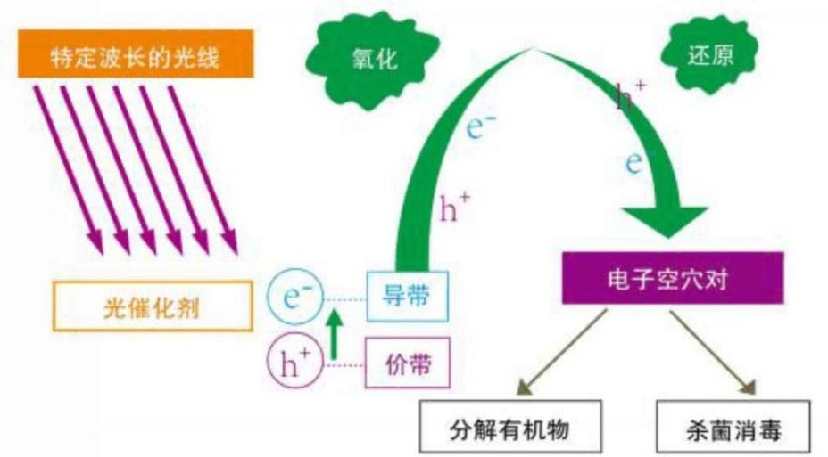
图5 UV光氧催化技术处理有机废气原理图
活性炭吸附：活性炭吸附装置是当由风机提供动力，有机废气在负压条件下进入吸附箱中的活性炭吸附层，由于活性炭吸附剂表面上存在着未平衡和未饱和的分子引力或化学键力，因此当活性炭吸附剂的表面与气体接触时，就能吸引气体分子，使其浓聚并保持在活性炭表面，此现象称为吸附。利用活性炭吸附剂表面的吸附能力，使废气与大表面的多孔性活性炭吸附剂相接触，废气中的污染物被吸附在活性炭表面上，使其与气体混合物分离，净化后的气体高空排放。活性炭吸附箱是一种干式废气处理设备，由箱体和填装在箱体内的吸附单元组成，适用于常温、低浓度、废气量较小的废气治理。
项目有机废气经集气罩收集后，采用“低温等离子+UV光氧化催化+二级活性炭吸附”净化处理，最终通过15m高排气筒排放。项目低温等离子的处理效率可达到45%，UV光氧催化装置的处理效率可达到80%，活性炭吸附箱的处理效率可达到60%，则环保设施总处理效率约为98.24%。能够满足《挥发性有机物无组织排放控制标准》（GB37822-2019）中（重点区域，NMHC初始排放速率≥2kg/h时，治理设施去除效率不低于80%）的要求，且据此计算，本项目排气筒非甲烷总烃排放量为0.0030t/a。
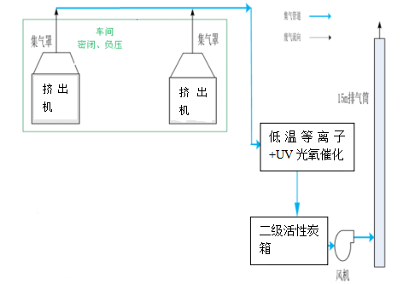
图6 有机废气治理工艺流程图
综上所述，本项目选择低温等离子+UV光氧化催化+二级活性炭吸附装置联合处理工艺处理非甲烷总烃后，符合《大气污染物综合排放标准》（GB16297-1996）表2二级标准最高允许排放速率10kg/h（15m高排气筒）标准、《河南省环境污染防治攻坚战略领导小组办公室文件》豫环攻坚办[2017]162号 其他行业非甲烷总烃去除效率70％标准、《合成树脂工业污染源排放标准》（GB31572-2015）非甲烷总烃（有组织）最高允许排放浓度60mg/m³标准，无组织非甲烷总烃排放符合《河南省环境污染防治攻坚战领导小组办公室文件》豫环攻坚办[2017]162号 其他企业非甲烷总烃（无组织）工业企业边界挥发性有机物排放建议值其他企业2.0mg/m³要求，同时也符合《挥发性有机物无组织排放控制标准》（GB37822-2019）附录A排放限值要求30mg/m³，故可行。
（4）项目废气产生及排放情况
根据工程分析可知，本项目所产生的有组织废气主要为：挤出过程产生的有机废气，以非甲烷总烃计。项目废气产生及排放汇总情况一览表如下表所示。
表26 项目废气产生及排放一览表
污染源 | 污染物名称 | 产生情况 |  |  |  | 拟采取的处理方式 | 排放情况 |  |  | 排放方式  及去向
污染源 | 污染物名称 | 类别 | 浓度mg/m³ | 产生量t/a | 速率kg/h | 拟采取的处理方式 | 浓度mg/m³ | 排放量t/a | 速率kg/h | 排放方式  及去向
挤出 | 非甲烷总烃 | 有组织 | 6.48 | 0.171 | 0.032 | 挤出机二次密闭、负压，废气源设集气罩收集（软皮帘）+低温等离子+UV光氧化催化+二级活性炭吸附箱处理。处理装置风量5000m³/h。 | 0.11 | 0.0030 | 0.0006 | 15m高排气筒排放
挤出 | 非甲烷总烃 | 无组织 | / | 0.009 | 0.0017 |  | / | 0.009 | 0.0017 | 无组织排放
根据上表可知，项目挤出过程中产生的废气，经处理后，非甲烷总烃有组织排放能够满足《大气污染物综合排放标准》（GB16297-1995）表2二级排放浓度120mg/m³，15m排气筒排放速率10kg/h限值的要求，同时满足《关于全省开展工业企业挥发性有机物专项治理工作中排放建议值的通知》豫环攻坚办〔2017〕162号附件1工业企业挥发性有机物排放建议值其他行业非甲烷总烃80mg/m³的排放限值要求。
2、环境空气影响预测及评价
（1）预测因子和评价标准
本次评价使用《环境影响评价技术导则大气环境》（HJ/2.2-2018）中推荐的估算模型AERSCREEN，判定运营期大气环境影响评价等级。
根据工程分析，本项目涉及排放的废气主要有：颗粒物和非甲烷总烃。评价因子和评价标准见下表。
表27 评价因子和评价标准表
评价因子 | 平均时段 | 标准值（μg/m³） | 标准来源
TSP | 1小时 | 900 | 根据《环境空气质量标准》（GB3095-2012）二级标准中颗粒物的24h平均质量浓度的3倍折算为1h平均质量浓度限值
非甲烷总烃 | 1 h | 2000 | 《大气污染物综合排放标准详解》中推荐值
（2）估算模型参数
本次大气预测根据《环境影响评价技术导则大气环境》HJ2.2-2018中的规定，利用导则推荐的估算模式AERSCREEN计算工程主要污染源污染物的最大落地浓度及其出现距离，估算模型参数见下表。
表28 估算模型参数表
参数 |  | 取值
城市/农村选项 | 城市/农村 | 农村
城市/农村选项 | 人口数（城市选项时） | /
最高环境温度/℃ |  | 42.7
最低环境温度/℃ |  | -21.3
土地利用类型 |  | 工业用地
区域湿度条件 |  | 中等湿度气候
是否考虑地形 | 考虑地形 | 否
是否考虑地形 | 地形数据分辨率/m | 90
是否考虑岸线熏烟 | 考虑岸线熏烟 | 否
是否考虑岸线熏烟 | 岸线距离/km | /
是否考虑岸线熏烟 | 岸线方向/ º | /
（3）污染源调查
本项目有机废气设一套低温等离子+UV光氧化催化+二级活性炭吸附装置及1根15m高排气筒。把厂房作为一个面源。项目污染源参数见表29、表30。
表29 点源估算模式参数表
排气筒  编号 | 所在  工序 | 排气筒高度/m | 排气筒出口内径/m | 烟气流速  /（m/s） | 烟气温度/℃ | 年排放小时数（h） | 排放工况 | 污染物排放速率（kg/h）
 |  |  |  |  |  |  |  | 非甲烷总烃 | 颗粒物
P1 | 挤出 | 15 | 0.3 | 21.5 | 25 | 5280 | 正常 | 0.0006 | /
P2 | 破碎 | 15 | 0.2 | 19.3 | 25 | 440 | 正常 | / | 0.0032
表30 矩形面源参数表
面源长度/m | 面源宽度/m | 与正北向夹角/° | 面源有效排放高度/m | 年排放小时数（h） | 排放工况 | 污染物排放速率（kg/h）
 |  |  |  |  |  | 非甲烷总烃 | 颗粒物
50 | 40 | 0 | 6 | 5280 | 连续 | 0.0017 | /
50 | 40 | 0 | 6 | 440 | 间歇 | / | 0.0170
（4）预测结果分析
采用《环境影响评价技术导则大气环境》（HJ/2.2-2018）中推荐的估算模型AERSCREEN预测全厂废气排放对周围大气环境的影响，预测结果见下表。
表31 AERSCREEN估算模型计算结果一览表
排放方式 | 污染源 | 污染物 | 下风向质量浓度Ci（μg/m³） | 占标率Pi（%） | 出现距离（m） | 标准值Coi*（μg/m³）
点源 | 排气筒P₁ | 非甲烷总烃 | 1.413 | 0.07 | 20 | 2000
点源 | 排气筒P₂ | 颗粒物 | 5.323 | 0.59 | 25 | 900
面源 | 生产车间 | 非甲烷总烃 | 2.162 | 0.11 | 38 | 2000
面源 | 生产车间 | 颗粒物 | 21.62 | 2.4 | 38 | 900
各源最大值 |  | 非甲烷总烃 | 2.162 | 0.11 | 38 | 2000
 |  | 颗粒物 | 21.62 | 2.4 | 38 | 900
（5）废气无组织排放对厂界浓度的预测
项目营运期全厂非甲烷总烃无组织排放量为0.009t/a，经预测，项目废气在各个厂界的浓度贡献值见下表。

表32 无组织排放厂界浓度预测结果表
项目 | 厂界 | 距厂界的距离（m） | 预测浓度（mg/m³） | 标准
非甲烷总烃 | 东厂界 | 1 | 0.5629E-13 | 豫环攻坚办[2017]162号工业企业边界2.0mg/m³限值
非甲烷总烃 | 南厂界 | 1 | 0.5629E-13 | 豫环攻坚办[2017]162号工业企业边界2.0mg/m³限值
非甲烷总烃 | 西厂界 | 1 | 0.5629E-13 | 豫环攻坚办[2017]162号工业企业边界2.0mg/m³限值
非甲烷总烃 | 北厂界 | 1 | 0.5629E-13 | 豫环攻坚办[2017]162号工业企业边界2.0mg/m³限值
非甲烷总烃 | 车间 | 1 | 0.5629E-13 | 豫环攻坚办[2017]162号工业企业车间4.0mg/m³限值
颗粒物 | 东厂界 | 1 | 0.0118 | 《大气污染物综合排放标准》（GB16297-1995）周界外浓度最高点1.0mg/m³限值
颗粒物 | 南厂界 | 1 | 0.0118 | 《大气污染物综合排放标准》（GB16297-1995）周界外浓度最高点1.0mg/m³限值
颗粒物 | 西厂界 | 1 | 0.0118 | 《大气污染物综合排放标准》（GB16297-1995）周界外浓度最高点1.0mg/m³限值
颗粒物 | 北厂界 | 1 | 0.0118 | 《大气污染物综合排放标准》（GB16297-1995）周界外浓度最高点1.0mg/m³限值
经计算，本项目无组织废气排放在各个厂界的浓度贡献值均不超标，非甲烷总烃在四厂界处及车间处均满足《关于全省开展工业企业挥发性有机物专项治理工作中排放建议值的通知》（豫环攻坚办[2017]162号）附件2工业企业边界非甲烷总烃2.0mg/m³及附件3生产车间非甲烷总烃4.0mg/m³的限值要求。颗粒物在四厂界处均满足《大气污染物综合排放标准》（GB16297-1995）周界外浓度最高点1.0mg/m³限值要求。
（6）评价等级判定
由上表结果看出：全厂大气污染源排放的污染物经估算模式预测，颗粒物最大落地浓度值以及占标率分别为21.62μg/m³和2.4%；非甲烷总烃最大落地浓度值以及占标率分别为2.162μg/m³和0.11%。根据《环境影响评价技术导则大气环境》（HJ/2.2-2018）的大气评价工作分级依据，分级依据见下表。
表33 大气评价工作分级依据
评价工作等级 | 评价工作分级判据
一级 | Pmax≥10%
二级 | 1%＜Pmax＜10%
三级 | Pmax＜1%
结合估算结果可知，本项目大气评价等级应为二级，因此不再进行进一步预测与评价，只对污染物排放量进行核算。
（7）评价范围确定
根据《环境影响评价技术导则 大气环境》（HJ2.2—2018）中的要求，“二级评 价项目大气环境影响评价范围边长取5km”，故本项目评价范围为：以本项目厂址 为原点，向 E、S、W、N 各延伸2.5km，评价区总面积25km²。
（8）预测与评价要求
根据《环境影响评价技术导则 大气环境》（HJ2.2-2018），“二级评价项目不进行进一步预测与评价，只对污染物排放量进行核算”，故本项目不需要进行进一步预测与评价。
（9）项目废气污染物排放量核算
根据工程分析，对全厂排放污染物进行核算，具体的核算排放浓度、排放速率及污染物年排放量见下表。
表34 大气污染物有组织排放量核算表
排放口编号 | 污染物 | 核算排放浓度（mg/m³） | 核算排放速率（kg/h） | 核算年排放量（t/a）
一般排放口
P₁ | 非甲烷总烃 | 0.11 | 0.0006 | 0.0030
P₂ | 颗粒物 | 1.62 | 0.0032 | 0.0014
有组织排放合计 | 非甲烷总烃 |  |  | 0.0030
有组织排放合计 | 颗粒物 |  |  | 0.0014
表35 大气污染物无组织排放量核算表
序号 | 排放口  编号 | 产污环节 | 污染物 | 国家或地方污染物排放标准 |  | 年排放量（t/a）
 |  |  |  | 标准名称 | 浓度（mg/m³） | 年排放量（t/a）
1 | 车间 | 挤出过程 | 非甲烷总烃 | 豫环攻坚办〔2017〕162 号文 | 2.0 | 0.009
2 | 车间 | 破碎 | 颗粒物 | 《大气污染物综合排放标准》（GB16297-1995） | 1.0 | 0.0075
无组织排放合计 |  |  | 非甲烷总烃 |  | 0.009
 |  |  | 颗粒物 |  | 0.0075

表36 大气污染物年排放量核算表
序号 | 污染物 | 年排放量（t/a）
1 | 非甲烷总烃 | 0.0120
2 | 颗粒物 | 0.0089
大气环境影响评价自查表见附件7。
3、大气环境防护距离的确定
根据《环境影响评价技术导则·大气环境》HJ2.2-2018规定，对于项目厂界浓度满足大气污染物厂界浓度限值，但厂界外大气污染物短期贡献浓度超过环境质量浓度限值的，可以自厂界向外设置一定范围的大气环境防护区域，以确保大气环境防护区域外的污染物贡献浓度满足环境质量标准。
由表34可知，项目无组织排放的非甲烷总烃最大落地浓度满足《大气污染物综合排放标准》（GB16297-1996）表2标准（无组织排放浓度限值4.0mg/m³）及豫环攻坚办〔2017〕162号中厂界浓度限值2.0mg/m³的要求，同时本项目无组织排放源下风向落地浓度均满足环境质量浓度标准，因此，确定本项目不需设置大气防护距离。
4、卫生防护距离
依据《制定地方大气污染物排放标准的技术方法》（GB/T13201-91）的规定，对无组织排放源与居住区之间设置卫生防护距离，计算公式如下：
式中：Qc——有害气体无组织排放量可以达到的控制水平（kg/h）；
Cm——标准浓度限值（mg/m³）；
L——所需卫生防护距离（m）；
R——有害气体无组织排放源所在生产单元的等效半径（m），根据该生产单元占地面积（m²）计算r=(S/π)^{0.5}；
A、B、C、D——卫生防护距离计算系数（无因次），从GB/T-13201-91中查取。

根据GB/T13201-91的规定（卫生防护距离在100m以内，级差为50m；超过100m但小于1000m时，级差为100m；超过1000m以上时，级差为200m。）将卫生防护距离的计算结果取整。

本次评价选取非甲烷总烃计算卫生防护距离，计算结果见下表。
表37 卫生防护距离计算参数及结果一览表
面源名称 | 污染物 | 排放量 | 面源面积 | 计算结果 | 防护距离 | 类别
生产车间 | 非甲烷总烃 | 0.0017kg/h | 2000m² | 0.29m | 50m | 卫生防护距离
生产车间 | 颗粒物 | 0.0170kg/h | 2000m² | 2.9m | 50m | 卫生防护距离
根据上表可知，项目生产厂房应设置100m卫生防护距离，卫生防护距离范围为项目厂房外东、南、西、北各100m，在卫生防护距离范围内均为企业及农田，无学校、村庄等敏感点（卫生防护距离包络图见附图4）。因此，项目无组织排放的废气对周边环境影响可以接受。
二、地表水环境影响分析
本项目生产用水为定型器间接冷却水，对水质要求较低，经冷却池循环使用，不对外排放。项目依托现有1个储水量4m³的冷却水池，循环水循环使用，定期补给，补给量约为48t/a，不外排。
项目不新增员工，不新增生活污水。生活污水处理措施为：经化粪池处理后，定期清运。
三、地下水环境影响分析
本项目属于塑料制品行业，根据《环境影响评价技术导则——地下水环境》（HJ610-2016），本项目属于IV类建设项目，因此不再对地下水环境影响进行分析。
四、声环境影响分析
根据项目设备的噪声排放特点，按照《环境影响评价技术导则-声环境》HJ2.4-2009的要求，选择点声源预测模式预测噪声源排放噪声随距离的衰减变化规律。为降低项目运营期噪声对周围环境的影响，评价提出以下措施：（1）尽可能选用功能好、噪音低的设备；（2）合理安排设备安放位置，将噪声较大的设备安置在远离门窗的位置；（3）项目运营后加强设备的使用和日常维护管理，维持设备处于良好的运转状态，定期检查、维修，不符合要求的要及时更换，避免因设备运转不正常导致噪声的增高。
已知 A 声功率级或者某点的 A 声级时，可以按下列公式计算距离该点声源r米处的 A 声级：
L₂=L₁ – 20lg（r₂/r₁）
式中： r₁、r₂ ——距声源距离（m），
L₂、L₁ —— r₂ 、r₁处的声级强度。
对两个以上多个声源同时存在时，多点源叠加计算总源强，采用如下公式：两个以上多声源同时存在时，总声压级用下式计算：
$L=\text{10}\text{lg}\left(\sum_{i=1}^{n}{{\text{10}}^{0\text{.}1\text{Li}}}\right)$
式中：L ——总声压级[dB（A）]；
Li ——第i个声源的声压级；
n ——声源个数。
项目高噪声设备噪音源强见下表。
表38 主要噪声设备源强一览表 单位：dB(A)
序号 | 噪声源 | 数量 | 噪声源强dB(A) | 减噪措施 | 减噪后的噪声dB(A)
1 | 挤出机 | 1 | 75 | 基础减振、厂房隔声 | 55
2 | 模切机 | 3 | 80 | 基础减振、厂房隔声 | 60
3 | 粉碎机 | 1 | 80 | 基础减振、厂房隔声 | 60
4 | 拌料机 | 1 | 78 | 基础减振、厂房隔声 | 58
经厂房隔声等措施降噪后，生产设备同时运行时，并经距离衰减后，对厂界及敏感点的影响见下表。

表39 产噪设备噪声对厂界影响预测分析一览表 dB（A）
项目预测点 | 设备与厂界的距离（m） | 噪声贡献值（dB(A)） | 执行标准 | 达标情况
东厂界 | 15 | 34.2 | （GB12348-2008）2类标准：（昼间≤60dB(A)，夜间≤50dB(A)） | 达标
南厂界 | 255 | 7.8 | （GB12348-2008）2类标准：（昼间≤60dB(A)，夜间≤50dB(A)） | 达标
西厂界 | 130 | 9.2 | （GB12348-2008）2类标准：（昼间≤60dB(A)，夜间≤50dB(A)） | 达标
北厂界 | 10 | 46.7 | （GB12348-2008）2类标准：（昼间≤60dB(A)，夜间≤50dB(A)） | 达标
由上表可知，考虑距离衰减和厂房隔声的情况下，项目各厂界昼间噪声预测值均可满足《工业企业厂界环境噪声排放标准》（GB12348-2008）2类标准要求。因此，项目噪声不会对周边声环境产生影响。
五、固体废物环境影响分析
（1）一般固废：本项目运营期一般固废主要包括残次品、边角料、废催化板、废活性炭。不新增员工，不新增生活垃圾。
本项目一般固体废物的产排情况见下表。
表40 项目一般固废处理措施汇总一览表
序号 | 种类 | 产生量 | 更换周期 | 性质 | 处理方式
1 | 残次品、边角料 | 30t/a | / | 一般固废 | 设置一般固废暂存间（15m²）收集，经破碎机破碎后回用于生产
2 | 废催化板 | 2个/a | 一年 | 一般固废 | 专门容器收集，由厂家更换时回收
一般固废贮存处置要求：本项目一般固废收集存放设施应严格按照《一般工业固体废物贮存、处置场污染控制标准》（GB18599-2001）的相关要求建设，应建设顶棚和围堰，地面进行防渗处理，防渗性能不低于1.5m厚，渗透系数≤1.0×10⁻⁷cm/s的黏土层的防渗性能，防止污染物流失及造成二次污染，以“减量化、资源化、无害化”为基本原则，在综合利用的基础上，及时组织清运，最终经综合利用或妥善进行处置，基本不会对周围环境产生明显的不利影响。
- 危险固废：本项目运营期危险废物为废灯管、废活性炭。
废活性炭：本项目活性炭需吸附有机废气量为0.3031t/a，按废气与活性炭吸附比1:4计，活性炭使用量为1.2t/a。本项目配备活性炭储罐为2个，活性炭储罐储量为1.2t，每年更换一次，每次更换量为2.4t/a。综上，项目废活性炭的产生量为2.4t/a，由《国家危险废物名录》（2016年本）可知，项目产生的废活性炭属于危险废物，废物类别为HW49“其他废物”，废物代码为900-041-49“含有或沾染毒性、感染性危险废物的废弃包装物、容器、过滤吸附介质”，危险特性为“T/In”。在危废暂存间暂存容器内暂存后及时交有资质单位进行集中处置。
废灯管：为确保有机废气的处理效率，UV光催化氧化装置内的灯管需定期更换。经咨询环保工程单位，光氧催化处理装置每1万m³/h风量需安装40根灯管。项目设计风机风量为5000m³/h，则项目使用灯管数量为20根，灯管使用寿命为2年，则每2年产生20根废灯管。由《国家危险废物名录》（2016年本）可知，项目产生的废灯管属于危险废物，废物类别为HW29“含汞废物”，废物代码为900-023-29“生产、销售及使用过程中产生的废含汞荧光灯管及其他废含汞电光源”，危险特性为“T”。在危废暂存间暂存容器内暂存后及时交有资质单位进行集中处置。
表41 项目危险固废处理方式汇总表
序号 | 危险废物名称 | 危险废物类别 | 危险废物代码 | 产生量 | 产生工序及装置 | 形态 | 主要  成分 | 有害  成分 | 产废  周期 | 危险  特性 | 污染防  治措施
1 | 废灯管 | HW29含汞废物 | 900-023-29 | 20根/a | 低温等离子+UV光氧化催化+二级活性炭吸附设备 | 固体 | 含汞物质 | 汞 | 1  年 | T | 分别由专门容器收集，封存于危废暂存间（5m²），定期交由有资质单位处理
2 | 废活性炭 | HW49含有或沾染毒性、感染性危险废物的废弃包装物、容器、过滤吸附介质 | 900-041-49 | 2.4t/a | 低温等离子+UV光氧化催化+二级活性炭吸附设备 | 固态 | 挥发有机物 | 挥发有机物 | 1  年 | T/In | 分别由专门容器收集，封存于危废暂存间（5m²），定期交由有资质单位处理
危险废物贮存要求：建设单位必须严格按照《危险废物贮存污染物控制标准》（GB18597-2001）及其修改单中有关要求，做好危险废物贮存工作，收集的危险废物定期交由有资质的专业单位进行集中无害化处置。具体做到：
①危废暂存间地面与裙角要用坚固、防渗材料建造，建筑材料必须与危险废物相容，必须有渗漏液体收集装置、气体导出口；
②设施内要有安全照明设施及观察窗口，地面须有耐腐蚀的硬化地面，表面无裂痕，设置堵截泄露的裙角，地面与裙角所围建的容积不低于最大容器的最大存储量或总存储量的五分之一；
③不相容的危险废物必须分开存放，并设有隔离间隔断，危废暂存间基础需进行防渗，衬里要能够覆盖危险废物或其溶出物可能涉及到的范围，衬里材料要与存放危险废物相容；
④危废暂存间建设需满足防风、防雨、防晒要求，危险废物要放入符合标准的容器内，加上标签，容器放入坚固的柜或箱中，箱柜应设多个直径不少于30mm的排气孔。
⑤危险固废暂存间采用2mm厚高密度聚乙烯，或至少2mm厚的其它人工材料，渗透系数≤1.0×10⁻¹⁰cm/s。
综上所述，本项目营运期产生的固体废物对周围环境影响较小。
六、土壤环境影响分析
根据《环境影响评价技术导则 土壤环境（试行）》（HJ964-2018）评价等级划分依据，建设项目评价等级由项目类别和环境敏感程度共同判定：
（1）建设项目占地规模：大型（≥50hm²）、中型（5-50hm²）、小型（≤5hm²），本项目占地面积为3600m²，占地规模属于小型。
（2）土壤环境影响评价项目类别：根据《环境影响评价技术导则 土壤环境（试行）》（HJ964-2018）附录A“土壤环境影响评价项目类别”，本项目行业类别属于塑料制品，为其他行业，识别土壤环境影响评价项目类别为IV类。
根据《环境影响评价技术导则-土壤环境》（HJ964-2018）的要求，IV类建设项目可不开展土壤环境影响评价工作。
七、选址可行性分析
本项目位于新乡县翟坡镇东营村宏业大道158号，根据新乡县翟坡镇政府出具土地证明（见附件6），项目用地符合总体发展规划、土地利用规划和产业发展规划要求。项目周围供水、供电系统完善，能够满足项目生产需要。
项目废气、废水、固废等污染物在采取评价要求和建议的防治措施后，各污染物均能实现综合利用或合理处置，项目设置100米环境防护距离，在环境防护距离范围内无敏感点，对区域环境影响可以接受。
综上所述，评价认为本项目选址可行。
八、环境管理与监测计划
1、环境管理的目的
该项目运行期会对周边环境产生一定的影响，必须通过环保措施来减缓和消除不利的环境影响。为了保证环保措施的切实落实，使项目的社会、经济和环境效益得以协调发展，必须加强环境管理，使项目建设符合国家经济发展、社会发展和环境建设同步发展的方针。
2、环保机构设置及职责
环境管理机构的基本任务是负责组织、落实、监督本项目的环保工作，其主要职责如下：
①贯彻执行国家和地方相关的环境保护法律、法规、条例和标准；②制定并组织实施企业环境保护计划，填报排污申报表和环境统计报表等；③监督和检查环保设施运行状况；④负责编制环境风险应急预案，组织协调环境事故的处理；⑤负责推行企业清洁生产工作；⑥组织制定全院环境保护管理的规章制度和主要污染岗位的操作规范，并监督执行；⑦领导和组织本单位的环境监测工作；⑧推广应用环境保护的先进技术和经验；⑨除完成院内有关环境保护工作外，还应接受当地政府环保部门的检查监督，并按要求上报相应的环境管理工作执行情况。
3、环保制度
（1）报告制度
凡实施排污许可证制度的排污单位，应执行月报制度。月报内容主要为污染治理设施的运行情况、污染物排放情况以及污染事故或污染纠纷等。企业排污发生重大变化、污染治理设施改变或企业改、扩建等都必须向当地环保部门申报，改、扩建项目必须按《建设项目环境保护管理条例》等文件的要求，报请有审批权限的环保部门审批。
（2）污染治理设施的管理、监督制度
项目建成后，必须确保污染处理设施长期、稳定、有效地进行，不得擅自拆除或者闲置污染处理设施，不得故意不正常使用污染处理设施。污染处理设施的管理必须与生产经营活动一起纳入企事业单位日常管理工作的范畴，落实责任人、操作人员、维修人员、运行经费、设备的备品备件、化学药品和其他原辅材料。 同时要建立岗位责任制、制定操作规程、建立管理台帐。
（3）定期进行事故应急演习。
4、监测计划
根据本项目特点，项目运营期需要对生产过程产生的废气、废水、噪声等污染因素进行监测，具体监测计划见下表。
表42 运营期监测计划
项目 | 监测点位 | 监测因子 | 监测频率 | 执行标准
废气 | 厂界外上风向1个点，下风向3个点 | 非甲烷总烃、颗粒物 | 委托有监测资质的单位，每季度监测1次 | 非甲烷总烃：《关于全省开展工业企业挥发性有机物专项治理工作中排放建议值的通知》（豫环攻坚办〔2017〕162号）中，其他行业非甲烷总烃去除效率≥70%；  无组织：厂界处非甲烷总烃2.0mg/m³《合成树脂工业污染源排放标准》（GB31572-2015）非甲烷总烃最高允许排放浓度限值60mg/m³  颗粒物：《大气污染物综合排放标准》（GB16297-1996），最高允许排放速率3.5kg/h（15m高排气筒）要求；周界外浓度最高点1.0mg/m³  《合成树脂工业污染源排放标准》（GB31572-2015）颗粒物最高允许排放浓度20mg/m³
废气 | 挤出废气排气筒(P1排放口） | 非甲烷总烃 | 委托有监测资质的单位，每季度监测1次
废气 | 破碎废气排气筒（P2排放口） | 颗粒物 | 委托有监测资质的单位，每季度监测1次
噪声 | 四周边界 | 等效连续A 声级 | 委托有监测资质的单位，每季度监测1次 | 《工业企业厂界环境噪声排放标准》（GB12348-2008）2类标准
废水 | 废水总排口 | COD、NH₃-N、TP | 委托有监测资质的单位，每季度监测1次 | /
5、规范排污口
根据《环境保护图形标志排放口（源）》（GB15562.1-1995）及《环境保护图形标志固体废物贮存（处置）场》（GB15562.2-1995）中有关规定，在厂区“三废”及噪声排放点设置标志牌，标志牌应设在与之功能相应的醒目处。标志牌必须保持清晰、完整，当发现有形象损坏、颜色污染、退色等情况时，应及时修复或更换，检查时间至少每年一次。同时厂内总排口应根据环保要求留有采样口，并设置明显标志，以便环保部门定期检查、监督和验收。
排放口图形标志见下表。
表43 排污口图形标示
序号 | 标志名称 | 提示图形符号 | 警告图形符号 | 功能说明
1 | 污水排放口 |  | 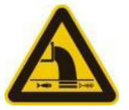 | 表示污水向水体排放
2 | 废气排放口 |  |  | 表示废气向大气环境排放
3 | 噪声排放源 |  |  | 表示噪声向外环境排放
4 | 一般固体废物 |  |  | 表示一般固体废物贮存、处置场
5 | 危险废物 |  | 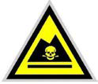 | 表示危险废物贮存、处置场
九、扩建完成后全厂污染物排放
本次为扩建工程，项目完成后全厂污染物产排情况详见下表。
表44 全厂污染物排放“三本账” 单位：t/a
项目 |  | 现有工程排放量 | 现有工程低温等离子+UV处理后排放量 | 本工程 |  |  | 以新带老削减量 | 扩建完成后全厂排放量 | 排放增减量
 |  | 现有工程排放量 | 现有工程低温等离子+UV处理后排放量 | 产生量 | 削减量 | 排放量 | 以新带老削减量 | 扩建完成后全厂排放量 | 排放增减量
废气 | 颗粒物 | 0.01 | 0.01 | 1.5 | 1.4911 | 0.0014 | -0.009 | 0.0024 | -0.0076
废气 | 非甲烷总烃 | 0.0275 | 0.0151 | 0.171 | 0.1680 | 0.0030 | -0.0127 | 0.0178 | -0.0097
废水 | COD | 0 | 0 | 0 | 0 | 0 | 0 | 0 | 0
废水 | NH₃-N | 0 | 0 | 0 | 0 | 0 | 0 | 0 | 0
废水 | TP | 0 | 0 | 0 | 0 | 0 | 0 | 0 | 0
固废 | 一般固废 | 0 | 0 | 0 | 0 | 0 | 0 | 0 | 0
固废 | 危险废物 | 0 | 0 | 0 | 0 | 0 | 0 | 0 | 0
十、总量控制指标
本扩建不涉及SO₂、NOx总量指标，本项目为扩建项目，不新增员工，不新增生活污水；生产废水为循环冷却水，定期补给，不外排；挤出工序产生的非甲烷总烃经收集后，由一套低温等离子+UV光氧化催化+二级活性炭吸附装置处理，于一根15m高排气筒排放（P1排放口），破碎产生的颗粒物经袋式除尘器二级除尘处理后，于一根15m高排气筒排放（P2排放口）。全厂废水排放量为COD：0t/a、NH₃-N：0t/a、TP：0t/a；扩建完成后破碎工序排放的颗粒物为0.0089t/a，其中有组织排放量为0.0014t/a，无组织排放量为0.0075t/a，可从现有工程“以新带老”的削减量颗粒物0.009t/a中替代；非甲烷总烃排放量为0.0120t/a，其中有组织排放量为0.0030t/a，无组织排放量为0.009t/a，从现有工程“以新带老”的非甲烷总烃消减量0.0127t/a中进行消减替代，即需消减量为0.0120t/a。
十一、项目环保措施投资
本项目建设工程总投资100万元，其中环保投资为35万元，占工程总投资的35%。工程主要环保设施投资及验收清单如下表。
表45 工程环保投资及设施验收一览表
类别 | 污染源 | 污染物 | 环保措施 |  |  | 投资  （万元）
废气 | 挤出（P1排放口） | 非甲烷总烃 | 挤出机二次密闭，采用负压收集，新增低温等离子、二级活性炭吸附装置，与现有UV光催化氧化设备组成1套低温等离子+UV光氧化催化+二级活性炭吸附装置 |  | P1：1根15m高排气筒 | 10.0（二次密闭、新增低温等离子、二级活性炭吸附装置）
废气 | 破碎（P2排放口） | 颗粒物 | 破碎机二次密闭，新增1台袋式除尘器，与现有1台袋式除尘器组成一套二级除尘袋式除尘器 |  | P2：1根15m高排气筒 | 6（二次密闭、新增1台袋式除尘器）
废水 | 生活污水 | COD、NH₃-N、TP | 经化粪池处理后，定期清运 |  |  | 0（依托现有）
噪声 | 高噪声设备 | 噪声 | 高噪声设备减振基础、厂房隔声及距离衰减 |  |  | 0.4
固废 | 检验 | 残次品 | 集中收集后外售 | 设置一般固废暂存间15m² |  | 0（依托现有）
固废 | 活性炭吸附装置 | 废活性炭 | 专门容器收集 | 设置危废暂存间5m²集中收存，交由资质单位处理 |  | /
固废 | UV光催化氧化设备 | 废灯管 | 专门容器收集 |  |  | /
固废 | UV光催化氧化设备 | 废催化板 | 专门容器收集 | 由厂家更换时回收 |  | 0（依托现有）
固废 | 职工生活 | 生活垃圾 | 设置垃圾桶若干，交由环卫部门处理 |  |  | 0（依托现有）
其他 | VOCs排放口设置在线监控设备 |  |  |  |  | 18
其他 | 用电量监控系统终端 |  |  |  |  | 0.6
合计 |  | / | / |  |  | 35
十二、竣工验收内容
本项目环保竣工验收内容见下表。
表46 工程环保设施验收“三同时”一览表
类别 | 污染源 | 污染物 | 验收内容 |  | 执行标准
废气 | 挤出（P1排放口） | 非甲烷总烃 | 挤出机二次密闭，采用负压收集，1套低温等离子+UV光氧化催化+二级活性炭吸附装置、1根15m高排气筒（P1排放口） |  | 《关于全省开展工业企业挥发性有机物专项治理工作中排放建议值的通知》（豫环攻坚办〔2017〕162号）中，其他行业非甲烷总烃80mg/m³、去除效率≥70%；无组织：厂界处非甲烷总烃2.0mg/m³
废气 | 破碎（P2排放口） | 颗粒物 | 破碎机二次密闭，采用负压收集，1套二级除尘袋式除尘器、1根15m高排气筒（P2排放口） |  | 《大气污染物综合排放标准》（GB16297-1996）表2颗粒物最高允许排放浓度120mg/m³，最高允许排放速率3.5kg/h（15m高排气筒）要求；周界外浓度最高点1.0mg/m³
废水 | 生活污水 | COD、NH₃-N、TP | 经化粪池处理后定期清理 |  | /
噪声 | 高噪声设备 | 噪声 | 高噪声设备减振基础、厂房隔声及距离衰减 |  | 《工业企业厂界环境噪声排放标准》（GB12348-2008）2类标准
固废 | 检验 | 残次品、边角料 | 设置一般固废暂存间15m² |  | 《一般工业固体废物贮存、处置场污染控制标准》  （GB 18599-2001）及修改单
固废 | 活性炭吸附装置 | 废活性炭 | 专门容器收集 | 设置危废暂存间5m²集中收存，交由资质单位处理 | 《危险废物贮存污染物控制标准》（GB18597-2001）及其修改单
固废 | UV光催化氧化设备 | 废灯管 | 专门容器收集 | 设置危废暂存间5m²集中收存，交由资质单位处理 | 《危险废物贮存污染物控制标准》（GB18597-2001）及其修改单
固废 | UV光催化氧化设备 | 废催化板 | 专门容器收集 | 由厂家更换时回收 | /
固废 | 职工生活 | 生活垃圾 | 设置垃圾桶若干，交由环卫部门处理 |  | /
其他 | VOCs排放口设置在线监控设备 |  |  |  | /
其他 | 用电量监控系统终端 |  |  |  | /

建设项目拟采取的防治措施及预期治理效果
内容类别 | 排放源 | 污染物名称 | 防治措施 | 预期治理效果
大气污染物 | 挤出废气 | 非甲烷总烃 | 挤出机二次密闭，采用负压收集，+1套“低温等离子+UV光氧化催化+二级活性炭吸附”+1根不低于15m高排气筒（集气效率为95%，废气总净化效率为98.24%） | 达标排放
大气污染物 | 破碎废气 | 颗粒物 | 破碎机二次密闭，，采用负压收集，+1套二级袋式除尘器+1根不低于15m高排气筒（废气除尘效率为99.9%） | 达标排放
水污染物 | 生活污水 | COD、SS、NH₃-N、TP | 生活污水经化粪池处理后，定期清理 | 达标排放
固体废物 | 一般固废 | 边角料、残次品 | 设一般固废场所（15m²）暂存，分类收集后外售 | 合理处置
固体废物 | 危险废物 | 废UV灯管，废活性炭 | 分区存放于危废暂存间（5m²）暂存后，交由有资质单位处理 | 安全处置
噪声 | 项目噪声经采取减振、隔声等措施降噪后，项目各厂界处噪声贡献值满足《工业企业厂界环境噪声排放标准》（GB12348-2008）2类标准，项目噪声对周围环境影响较小。
其他 | /
生态保护措施及预期效果：

无

结论与建议
一、结 论
1、项目符合国家产业政策要求
项目属于塑料制品项目，经比对《产业结构调整指导目录（2011年本）》（2013年修正），本项目不属于鼓励类、限制类和淘汰类建设项目，符合国家产业政策的要求。项目已河南新乡经济技术产业集聚区管理委员会取得备案证明，项目代码为2020-410721-29-03-002573。
2、项目选址
本项目位于新乡县翟坡镇东营村宏业大道158号，根据新乡县翟坡镇政府出具土地证明（见附件6），项目用地符合总体发展规划、土地利用规划和产业发展规划要求。项目周围供水、供电系统完善，能够满足项目生产需要。
项目废气、废水、固废等污染物在采取评价要求和建议的防治措施后，各污染物均能实现综合利用或合理处置，项目设置100米环境防护距离，在环境防护距离范围内无敏感点，对区域环境影响可以接受。
综上所述，评价认为本项目选址可行。
3、项目营运过程中产生的各项污染物均采取了有效的处置措施，可以满足相应的排放标准要求
（1）废气
本项目挤出工序产生的非甲烷总烃收集后，经一套低温等离子+UV光氧化催化+二级活性炭吸附装置处理，于1根15m高排气筒排放，符合《大气污染物综合排放标准》（GB16297-1996）表2二级标准最高允许排放速率10kg/h（15m高排气筒）标准、《河南省环境污染防治攻坚战略领导小组办公室文件》豫环攻坚办[2017]162号：其他行业非甲烷总烃去除效率70％标准、《合成树脂工业污染源排放标准》（GB31572-2015）非甲烷总烃（有组织）最高允许排放浓度60mg/m³标准；破碎产生的颗粒物经袋式除尘器处理后，于一根15m高排气筒排放，符合《大气污染物综合排放标准》（GB16297-1996）表2二级标准颗粒物（有组织）最高允许排放速率3.5kg/h（15m高排气筒）标准、《合成树脂工业污染源排放标准》（GB31572-2015）颗粒物（有组织）最高允许排放浓度20mg/m³标准。无组织非甲烷总烃排放符合《河南省环境污染防治攻坚战领导小组办公室文件》豫环攻坚办[2017]162号：其他企业非甲烷总烃（无组织）工业企业边界挥发性有机物排放建议值其他企业2.0mg/m³要求，同时也符合《挥发性有机物无组织排放控制标准》（GB37822-2019）附录A排放限值要求30mg/m³，
（2）废水
本项目生产用水为定型器间接冷却水，对水质要求较低，经冷却池循环使用，不对外排放。项目依托现有1个储水量4m³的冷却水池，循环水循环使用，定期补给，补给量约为48t/a，不外排。
项目不新增员工，不新增生活污水。生活污水处理措施为：经化粪池处理后，定期清运。项目废水不会对周围环境造成影响。
（3）噪声
本项目噪声主要为机械设备作业噪声，在采取减振、隔声等相应的降噪措施和经距离衰减后，项目各厂界处噪声贡献值满足《工业企业厂界环境噪声排放标准》（GB12348-2008）2类标准要求，不会对周围环境造成影响。
（4）固废
残次品和边角料在厂区设置一般固废暂存间15m²集中收集后经破碎机破碎回用于生产；废催化板由厂家回收时更换；废灯管、废活性炭等危险废物暂存于危废暂存间5m²，交由有资质单位处理；生活垃圾经垃圾桶收集后，交由环卫部门处理。通过以上措施，项目固废得到妥善处理，则不会对周围环境产生二次污染。
采取以上措施后，项目一般固废满足《一般固体废物贮存、处置污染控制标准》（GB18599-2001）及其修改单的要求，危险废物满足《危险废物贮存污染控制标准》（GB 18597-2001）及其2013年修改单的要求。各固体废物能够得到综合利用、安全处置，不会对周围环境产生影响。
4、总量控制
本扩建不涉及SO₂、NOx总量指标，本项目为扩建项目，不新增员工，不新增生活污水；生产废水为循环冷却水，定期补给，不外排；挤出工序产生的非甲烷总烃经收集后，由一套低温等离子+UV光氧化催化+二级活性炭吸附装置处理，于一根15m高排气筒排放（P1排放口），破碎产生的颗粒物经袋式除尘器二级除尘处理后，于一根15m高排气筒排放（P2排放口）。全厂废水排放量为COD：0t/a、NH₃-N：0t/a、TP：0t/a；扩建完成后破碎工序排放的颗粒物为0.0015t/a，其中有组织排放量为0.0014t/a，无组织排放量为0.0075t/a，可从现有工程“以新带老”的削减量颗粒物0.009t/a中替代；非甲烷总烃排放量为0.0120t/a，其中有组织排放量为0.0030t/a，无组织排放量为0.009t/a，从现有工程“以新带老”的非甲烷总烃消减量0.0127t/a中进行消减替代，即需消减量为0.0120t/a。
5、卫生防护距离
本项目非甲烷总烃无组织排放无超标点，不需设置大气环境防护距离；项目卫生防护距离为100m，经现场踏勘，本项目卫生防护距离范围内均为企业和农田，无环境敏感点，能满足卫生防护距离的要求。
二、建议
- 严格执行环保“三同时”制度，投产后及时向环保主管部门申请环保验收。
- 加强产噪设备的日常维护，避免噪声扰民现象。一旦出现扰民应立即停产。
- 严格执行环评中所提出的各项污染防治措施，加强职工的劳动保护，防止噪声扰民现象，固废要得到合理化处置。
三、总结论
新乡市中晶塑业有限公司拟投资100万元，建设年产600吨塑料制品（塑料中空板、塑料包装箱）项目，项目建设符合国家产业政策；项目产生的污染物经采用合理的环保措施治理后，均可做到妥善安置，对周围环境影响小，可以实现其经济效益、社会效益和环境效益的协调发展。因此，从环保角度分析，项目建设可行。

河南润正环境科技有限公司

预审意见：

公 章

经办人： 年 月 日
下一级环境保护行政主管部门审查意见：

公 章

经办人： 年 月 日
审批意见：

公 章
经办人： 年 月 日
注 释
一、本报告表应附以下附件、附图：
附图1 项目地理位置图
附图2 项目周边环境示意图
附图3 项目平面布置图
附图4 项目卫生防护距离图
附图5 现场照片

附件1 委托书
附件2 发改委备案
附件3 现有项目环评批复
附件4 现有项目验收批复
附件5 厂房租赁合同
附件6 土地证明
附件7 大气环境影响评价自查表

二、如果本报告表不能说明项目产生的污染及对环境造成的影响，应进行专项评价。根据建设项目的特点和当地环境特征，应选下列1～2项进行专项评价。
1、大气环境影响专项评价
2、水环境影响专项评价（包括地表水和地下水）
3、生态影响专项评价
4、声环境专项评价
5、土壤影响专项评价
6、固定废物影响专项评价
以上专项评价未包括的可另列专项，专项评价按照《环境影响评价技术导则》中的要求进行。

